

AsiaInfo 项目管理文档
AIBCLib1.0-ACL

用户手册

编 写 | 戴志辉 | 编写 时间 | 2009-04-01
审 批 | 张曲 | 审批 时间 | 2010-12-21
文档版本 | V1_0_0
亚信科技（中国）有限公司版权所有
文档中的全部内容属亚信科技（中国）有限公司所有，
未经允许，不可全部或部分发表、复制、使用于任何目的。
文档修订摘要

日期 | 修订号 | 描述 | 著者 | 审阅者 | 审批者 | 日期
2009-04-09 | V1_0_0 | 创建 | 戴志辉 | 张曲 | 张曲 | 2010-12-21

目 录
第1章 引言 1
1.1 文档用途 1
1.2 阅读对象 1
1.3 名词解释 1
1.4 参考资料 1
第2章 概述 3
2.1 ACL概述 3
2.2 ACL功能定义 3
2.3 设计约束 3
第3章 总体结构说明 4
3.1 子系统结构 4
3.1.1 子系统内外部关系图 4
3.1.2 功能模块简要说明 4
第4章 时间 6
4.1 TimeValue类 6
4.1.1 常量值 6
4.1.2 主要方法 6
4.1.3 示例 7
4.2 Timestamp类 8
4.2.1 常量值 8
4.2.2 主要方法 8
4.2.3 示例 9
4.3 DateTime类 9
4.3.1 常量值 10
4.3.2 主要方法 10
4.3.3 示例 12
第5章 网络 14
5.1 SockAddr类 14
5.1.1 主要方法 14
5.1.2 示例 14
5.2 SockHandle 16
5.2.1 常量 17
5.2.2 主要方法 18
5.2.3 示例 18
5.3 SockStream 19
5.3.1 常量 20
5.3.2 主要方法 20
5.3.3 示例 21
5.4 SockDgram 22
5.4.1 常量 23
5.4.2 主要方法 23
5.4.3 示例 24
5.5 SockDgramMcast 26
5.5.1 常量 26
5.5.2 主要方法 27
5.5.3 示例 27
5.6 SockAcceptor 29
5.6.1 主要方法 30
5.6.2 示例 30
5.7 SockConnector 32
5.7.1 主要方法 32
5.7.2 示例 32
第6章 文件 34
6.1 File类 34
6.1.1 主要方法 35
6.1.2 示例 36
6.2 FileStream类 37
6.2.1 主要方法 38
6.2.2 示例 38
第7章 目录 40
7.1 Dir类 40
7.1.1 主要方法 40
7.1.2 示例 40
第8章 内存映射 42
8.1 MemMap类 42
8.1.1 主要方法 42
8.1.2 示例 42
第9章 线程 44
9.1 Thread类 44
9.1.1 主要方法 44
9.1.2 示例 44
9.2 ThreadManager类 46
9.2.1 成员函数 46
9.2.2 示例 46
9.3 ThreadPool类 47
9.3.1 主要方法 47
9.3.2 示例 48
9.4 ThreadTask类 49
9.4.1 主要方法 49
9.4.2 示例 50
第10章 进程 52
10.1 ProcessOption类 52
10.1.1 主要方法 52
10.2 Process类 53
10.2.1 主要方法 53
10.2.2 示例 54
第11章 同步机制 55
11.1 Lock类 55
11.1.1 主要方法 55
11.1.2 示例 55
11.2 RWLock类 56
11.2.1 主要方法 57
11.2.2 示例 57
11.3 SmartLock类 58
11.3.1 示例 59
11.4 Condition类 60
11.4.1 主要方法 60
11.4.2 示例 60
11.5 Semaphore类 61
11.5.1 主要方法 62
11.5.2 示例 62
第12章 动态库 64
12.1 Shlib类 64
12.1.1 主要成员 64
12.1.2 示例 64
第13章 内存块 66
13.1 MemoryBlock 66
13.1.1 常量 67
13.1.2 主要方法 67
13.1.3 示例 69
第14章 字符串和文本处理 70
14.1 Regex 70
14.1.1 编译常量 70
14.1.2 Match/Search常量 71
14.1.3 主要方法 71
14.1.4 示例 72
14.2 Tokenizer 73
14.2.1 主要方法 73
14.2.2 示例 73
14.3 Split 74
14.3.1 主要方法 74
14.3.2 示例 74
14.4 FixSplit 75
14.4.1 主要方法 75
14.4.2 示例 75
14.5 常用字符串操作函数 76
14.5.1 示例 77
第15章 命令行参数 79
15.1 GetOpt 79
15.2 常量 79
15.2.1 LongOption选项 80
15.3 主要方法 80
15.4 示例 81
第16章 通用类型 83
16.1 Number 83
16.1.1 成员函数 83
16.1.2 示例 83
16.2 Any 84
16.2.1 主要方法 85
16.2.2 示例 86
第17章 流 88
17.1 InputStream 88
17.1.1 成员函数 89
17.1.2 示例 90
17.2 OutputStream 91
17.2.1 成员函数 91
17.2.2 示例 92
第18章 缓存 93
18.1 MemCache 93
18.1.1 常量 93
18.1.2 策略 93
18.1.3 主要方法 94
18.1.4 示例 95
第19章 日志 97
19.1 FileLog 97
19.1.1 常量 97
19.1.2 日志格式 97
19.1.3 主要方法 98
19.1.4 示例 98
第20章 配置 100
20.1 IniConfig 100
20.1.1 主要方法 100
20.1.2 示例 100
20.2 XmlConfig 101
第21章 XML 102
21.1.1 主要方法 102
21.1.2 示例 104
第22章 定时器 107
22.1 EventHandler 107
22.1.1 常量 107
22.1.2 Hook函数 108
22.2 TimerQueue 108
22.3 TimerQueueAdapter 108
22.3.1 主要方法 108
22.3.2 示例 109
第23章 I/O事件多路分离 111
23.1 Pollee 111
23.1.1 主要方法 111
23.1.2 迭代器 111
23.1.3 示例 111
第24章 反应器 113
24.1 EventHandler 113
24.2 TimerQueue 113
24.3 Reactor 113
24.3.1 主要方法 113
24.3.2 示例 114

引言

文档用途
本文档描述了ACL（AIBC’ Class Layer）的设计思想以及ACL接口定义。

阅读对象
- 产品设计工程师
- 产品开发工程师
- 产品测试工程师

名词解释
名词 | 解 释
AIBC | Asiainfo’s Base Component，亚信基础组件
ACL | AIBC’s Classes Library，AIBC类库
APL | AIBC’s Portable Layer，AIBC可移植层
POSIX | Portable Operating System Interface for Unix，Unix可移植操作系统接口
Adaptation | 适配器，用于描述统一入口，如APL可以看作OS层的Adaptation
API | 应用程序接口(Application Programming Interface)

参考资料
序号 | 文献名称
1 | 《C++网络编程卷1》  运用ACE和模式消除复杂性
2 | 《C++设计新思维》  泛型编程与设计模式之应用
3 | Boost库  《Beyond the C++ Standard Library》
4 | 《Unix网络编程 第一卷：套接口API》
5 | 《Unix环境高级编程》
6 | STLPort源码

概述

ACL概述
ACL为AIBC’s Class Layer的简称，开发的主要目的是通过模式封装来达到复用和消除APL层的复杂性

ACL功能定义
- ACL为APL层的基础类库封装；
- ACL层各个功能库之间相对独立；
- ACL 针对基础接口的封装，不嵌入任何上层特殊业务逻辑；
- ACL为AIBC通用层，即功能封装以通用/复用为原则。

设计约束
- 通用性
APL层解决的是移植性，那么ACL层解决的是通用性，ACL层主要的设计目的就是通用性，通过简单独立同时业务无关的封装方式来达到ACL层的通用性
- 复杂性
这里的复杂性是要消除的，ACL层在解决通用性的基础上用模式封装来降低APL层的复杂性
- 耦合性
ACL层各个功能库相对独立，所以在ACL层各个功能库之间应保持低耦合

总体结构说明

子系统结构

子系统内外部关系图
AIBC’s protable Layer

ACL
AAF
时间
网络
文件

AAF应用框架
AIBC’s Class Layer
APL
目录

线程

线程

进程

同步

动态库

内存块

内存池

对象池

字符串

命令行

类型

流

缓存

日志

配置

XML

内存映射

图 3.1 系统内外部关系图

功能模块简要说明
时间库：负责时间APL接口的封装，包括时间值/日期时间
网络库：负责网络APL接口的封装，包括Sock流/Mcast多播/网络日志/网络配置/网络连接
文件库：负责文件APL接口的封装，包括与文件相关的文件流
目录库：负责目录APL接口的封装，包括目录访问/目录删除/目录创建
内存映射库：负责mmap APL接口封装
线程库：负责线程APL接口的封装，包括线程管理器/线程池/线程作业
进程库：负责进程APL接口的封装，包括进程管理/父子进程通信
同步库：负责同步机制APL接口的封装，包括线程互斥锁/进程互斥锁/线程读写锁/进程读写锁
动态库：负责动态库APL接口的封装，包括动态库的基本操作
内存块库：负责内存操作APL接口的缓存封装，包括内存块的基本操作/零散缓冲的处理
内存池库：负责内存分配回收操作APL接口的池封装，包括固定大小内存池/普通内存池
对象池库：通用的内存池封装
字符文本算法库：负责字符串APL接口的封装，包括正则表达式和大量字符串算法
命令行参数库：负责模拟getopt接口的C++封装，增加长参数支持
类型库：负责基本类的类封装，如数值Number、Any类型
流：通用流接口封装
缓存库：负责通用缓存的封装
日志：常用日志操作封装
配置：常用配置操作封装
XML库：负责封装对XML的处理，包括XML的解释和编码

时间

TimeValue类
TimeValue类封装了时间段语义操作的相关接口，解决了apl直接接口过多不易使用问题，同时解决了时间值在不同时间精度之间转换易于出错的问题。
- 接口封装更加清晰、易用
- 可以轻松转换任意时间精度而不易出错

常量值
常量 | 说明
ZERO | 0时间值，也就是最小时间值
MAXTIME | 最大时间值

主要方法
方法 | 说明
CTimeValue()  Set() | 通过apl_time_t值和时间单位或者浮点值（如3.2等价于3200msec）来设置
Nsec()  Usec()  Msec()  Sec()  Min()  Hour()  Day()  Week() | 分别设置或转换为纳秒、微秒、毫秒、秒、分钟、小时、天、周为单位设置时间值
operator +=()  operator -=()  operator =()  operator ++()  operator --()  operator +()  operator -()  operator ==()  operator !=()  ... | TimeValue相关操作符

示例
//功能：
//演示acl::CTimeValue基本接口的使用

#include "acl/TimeValue.h"

int main( int argc, char* argv[] )
{
acl::CTimeValue loTime1;
acl::CTimeValue loTime2(1); //1 sec
acl::CTimeValue loTime3(0.5); //500 msec
acl::CTimeValue loTime4 = loTime2 + loTime3; //1500 msec

loTime1.Msec(1500); //1500 msec

if (loTime1 == loTime4)
{
printf("time1 and time4 is equal\n");
}

printf("time2 is %"APL_PRIdINT" sec\n", (apl_int_t)loTime2.Sec() );
printf("time3 is %"APL_PRIdINT" msec\n", (apl_int_t)loTime3.Msec() );

return 0;
}

Timestamp类
apl层解决了获得当前系统时间api在不同平台之间的统一接口封装，通过apl相关接口apl_time()/apl_gettimeofday()/apl_clock()可以获得当前不同精度的系统时间，Timestamp封装此类时间点的操作接口，意图让时间点操作更加简单易用，同时增加精度转换操作。
- 接口清晰、简单、易用
- 各种时间精度之间转换更加安全

常量值
常量 | 说明
PRC_NSEC | 精度为纳秒
PRC_USEC | 精度为微妙
PRC_SEC | 精度为秒

主要方法
方法 | 说明
CTimestamp() | 通过apl_time_t值初始化Timestamp,或者构造时直接指定精度获得当前时间戳
Update() | 更新获得当前时间戳，默认精度为秒
Nsec()  Usec()  Msec()  Sec() | 设置或转换时间戳，精度为纳秒、微秒、毫秒、秒
operator += ()  operator -= () | 正向或者反向偏移时间戳
Operator - () | 获得两个时间戳距离，返回TimeValue时间段

示例
//功能：
//计算1000 次的内存初始化需要多少时间

#include "acl/Timestamp.h"

int main( int argc, char* argv[] )
{
char lacBuffer[1024];
acl::CTimestamp loTs1;
acl::CTimestamp loTs2;

loTs1.Update(acl::CTimestamp::PRC_NSEC); //precision nsec

for (apl_int_t n = 0; n < 1000; n++)
{
apl_memset(lacBuffer, ‘\0’, sizeof(lacBuffer) );
}

loTs2.Update(acl::CTimestamp::PRC_NSEC); //precision nsec

printf("1000 times memset use = %"APL_PRIdINT"usec\n", (loTs2 - loTs1).Usec() );
}

DateTime类
apl层解决了本地时间、格林威治时间和时间格式化等api在不同平台之间的统一接口封装，通过apl相关接口apl_localtime / apl_gmtime / apl_strftime / apl_strptime可以完成日期时间操作，DataTime对此类接口进行了封装，意图让时间点操作更加简单易用，通过简单接口就能轻松获得年月日时分秒，同时增加任意时区转换接口。
- 接口清晰、简单、易用
- 支持转换任意时区
- 支持灵活的日期格式化

常量值
常量 | 说明
LOCAL_TIME | 本地时间
GM_TIME | 格林威治时间
DEFAULT_FORMAT | 默认时间格式化字符串

主要方法
方法 | 说明
CDateTime()  Update()  Set() | 通过当前时间戳、时区或者格式化时间串更新当前时间  时区：指定时区取值范围-48~48  >0 ：东时区  <0 ：西时区  ：零时区  格式化字符串：  %a : 本周星期名称，缩写如[Sun]  %A : 本周星期名称，全称如[Sunday]  %b : 本年月份名称，缩写如[Jun]  %B : 本年月份名称，全称如[June]  %d : 本月第几天，[01,31]  %e : 本月第几天，[1,31]  %H : 当天第几个小时，[00,23]  %I : 当天第几个小时，[01,12]  %j : 本年第几天，[001,366]  %m : 本年第几月，[01,12]  %M : 该小时第几分钟，[00,59]  %S : 该分钟的第几秒，[00,60]  %u : 本周星期数字表示，[1,7]1为星期一  %w : 本周星期数字表示，[0,6]0为星期六  %y : 年份，[00,99]  %Y : 年份，如1997  %% : %符号  详细说明请参考strftime接口
Format() | 格式化字符串输出，格式如上update函数  成功返回格式化后的字符串，失败返回NULL
apl_time_t GetDay(void) | 获得日期[1-31]
apl_time_t GetMonth(void) | 获得月份[1-12]
apl_time_t GetYear(void) | 获得年份,如2009
apl_time_t GetHour(void) | 获得小时[0-23]
apl_time_t GetSec(void) | 获得秒[0-59]
apl_time_t GetWeekday(void) | 获得星期[0-6]
apl_time_t GetYearday(void) | 获得星期[0-366]
CTimeValue operator - (  CDateTime const& aoRhs  ); | 重载日期值减操作  aoRhs：右操作值  返回相减后的时间段

示例
//功能：
//实现打印当前本地时间、格林威治时间和第8时区时间（对应于-48~48时区中为32时区）

#include "acl/DateTime.h"

int main( int argc, char* argv[] )
{
acl::CDateTime loDateTime;

if (loDateTime.Update() == 0) //current local time
{
printf("Current local time:%s\n",
loDateTime.Format("%Y-%m-%d %H:%M:%S") );
}
else
{
printf("Update local time fail\n" );
}

if (loDateTime.Update(acl::CDateTime::GM_TIME) == 0) //current gmt time
{
printf("Current GMT time:%s\n",
loDateTime.Format("%Y-%m-%d %H:%M:%S") );
}
else
{
printf("Update GMT time fail\n" );
}

if (loDateTime.Update(32) == 0) //current 32 time region
{
printf("Current 8th time region:%s\n",
loDateTime.Format("%Y-%m-%d %H:%M:%S") );
}
else
{
printf("Update 8th time region fail\n" );
}

return 0;
}

网络

SockAddr类
SockAddr类封装了网络地址apl_sockaddr_t和地址相关的操作，Socket API的网络地址机制中使用了C结构和类型转换，这对应用编程来说既麻烦又容易出错，通过一组Set操作简化了对网络地址的使用，通过一组指定的接口操作网络地址这样可以减少错误的发生。

主要方法
方法 | 说明
CSockAddr()  Set()  SetAny()  SetLoopBack()  SetIpAddr()  SetPort()  SetFamily() | 通过ip-addr、port、family构造初始化CSockAddr,或者设置SockAddr
GetFamily()  GetPort()  GetIpAddr() | 返回ip-addr、port、family值

示例
//功能：
//演示如何设置网络地址acl::CSockAddr

#include "acl/SockAddr.h"

int main( int argc, char* argv[] )
{
acl::CSockAddr loAddr1;
acl::CSockAddr loAddr2(8012, "127.0.0.1");

if (loAddr1.Set(8012, "127.0.0.1") != 0)
{
//TODOERROR
}

if (loAddr1 == loAddr2)
{
printf("address 1 equal address 2\n");
}

//set address by hostname
if (loAddr.Set("solaris") != 0)
{
//TODOERROR
}

//set address by services name
if (loAddr.Set("solaris", "ftp") != 0)
{
//TODOERROR
}

//set 0.0.0.0 any address
if ( loAddr.SetAny() != 0)
{
//TODOERROR
}

if (loAddr.IsAny() )
{
//TODO
}

//set 127.0.0.1 loopback address
if (loAddr.SetLoopBack() != 0 )
{
//TODOERROR
}

return 0;
}

SockHandle
SockHandle由基类IOHandle派生，IOHandle封装了对I/O 句柄基本的操作如阻塞非阻塞，这些基本的IO handle操作可以用于文件句柄也可以用于Sock句柄。
SockHandle类封装了网络中的套接口和套接口相关的操作，如是否为阻塞句柄等I/O控制方法，同时封装了对套接口的setsockopt相关的操作，通过对SockHandle的封装可以使对句柄的控制更加方便、简单，同时使结构变得更加紧凑。
SockHandle的封装同时出于对SocketStream、SocketDgram、SocketDgramMcast、SocketAcceptor公共部分抽离，这样以上需要包含句柄的类都可以由SockHandle派生，SockHandle中析构函数不会自动关闭句柄，自动关闭句柄应该由更高层对象中完成，以免对象拷贝过程中产生错误。
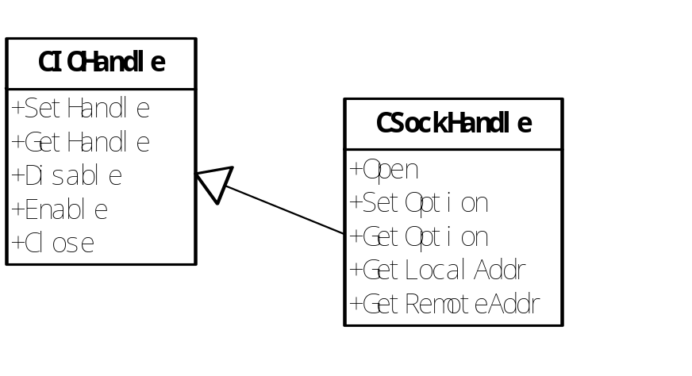
图 5.2 SockHandle与IOHandle关系
CSockHandle对句柄操作的方法主要分为两类：
- 通过apl_fcntl/apl_ioctl两个系统调用完成的操作则由Disable/Enable两个接口负责，同时通过枚举常量ESWOption值对应不同的操作。
- 通过apl_setsockopt* / apl_getsockopt*两个接口完成的操作则由SetOption / GetOption两个接口负责，同时通过枚举EIGOOption和EIOption两类枚举常量来对应不同的操作，EIGOOption枚举常量为get-only-option，也就是说这类值只能用于GetOption操作。

常量

ESWOption开关选项
选项 | 说明
OPT_NONBLOCK | 非阻塞句柄
OPT_CLOEXEC | Close-on-exec创建进程执行exec后自动关闭

EIGOOption只读选项
选项 | 说明
OPT_ERROR | 获取待处理错误并清除
OPT_TYPE | 获取套接口的类型
OPT_ACCEPTCONN | 获取套接口是否为可连接套接口

EIOption可读写选项
选项 | 说明
OPT_BROADCAST | 设置是否允许广播数据报，此标识需要协议支持
OPT_DEBUG | 开启调试跟踪
OPT_DONTROUTE | 旁路外出路由表查询
OPT_KEEPALIVE | 周期性测试连接是否仍存活
OPT_OOBINLINE | 让接收到的带外数据继续在线留存
OPT_RCVBUF | 接收缓冲区大小
OPT_SNDBUF | 发送缓冲区大小
OPT_REUSEADDR | 允许重用本地址
OPT_TCPNODELAY | 禁止Nagle算法

EOptionLinger可读写选项
选项 | 说明
OPT_LINGER | 若有数据待发送则延迟关闭

主要方法
方法 | 方法说明
SetHandle() | 设置I/O句柄
GetHandle() | 返回I/O句柄
Open() | 根据family、type、protocol打开一个socket句柄
Close() | 关闭句柄
GetLocalAddr() | 返回socket句柄绑定的本地端地址
GetRemoteAddr() | 返回socket句柄绑定的远程端地址
GetOption() | 返回指定标识的socket option值
SetOption() | 设置指定标识的socket option值
Disable() | 关闭IO句柄标识,如非阻塞OPT_NOBLOCK
Enable() | 打开IO句柄标识,如非阻塞OPT_NOBLOCK

示例
//功能：
//演示acl::CSockHandle基本接口的使用

#include "acl/SockHandle.h"

int main( int argc, char* argv[] )
{
acl::CSockHandle loHandle;

if (loHandle.Open( APL_AI_INET, APL_SOCK_STREAM ) != 0)
{
//TODOERROR
}

//non-block I/O
if (loHandle.Enable( acl::CSockHandle::OPT_NOBLOCK ) != 0)
{
//TODOERROR
}

//tcp-nodelay, disable nagle algorithm
if (loHandle.SetOption( acl::CSockHandle::OPT_NODELAY, 1 ) != 0)
{
//TOERROR
}

return 0;
}

SockStream
SockStream封装了面向连接的字节流传输，主要传输协议为TCP协议，SockStream是在SockHandle的基础上增加数据传输接口，所以SockStream将派生与SockHandle，数据的传输接口主要为数据的Recv/Send，包括集中写分散读接口RecvV/SendV。
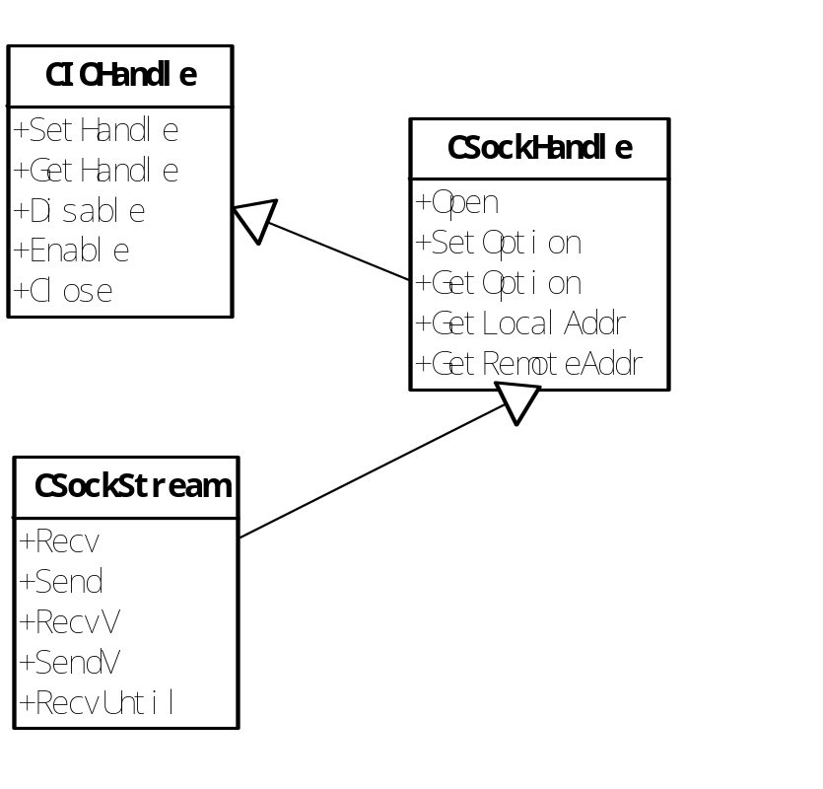
图 5.3 SockStream与SockHandle、IOHandle关系
数据传输操作均可通过SockStream提供的方法完成，它将封装传输上的细节问题，如中断信号的处理，对EAGAIN错误的处理等等，上层应用无需关心传输上的细节问题。

常量
选项 | 说明
OPT_UNSPEC | 默认
OPT_PEEK | 接收时Peek数据
OPT_OOB | 带外数据

主要方法
方法 | 方法说明
Recv()  RecvV() | 从tcp接收缓冲区中读入指定大小为字节的数据到目标缓冲区，或者读入数据到iovec目标多个非连续缓冲区
RecvUntil() | 从tcp接收缓冲区中读入指定结束字符串数据到目标缓冲区
Send()  SendV() | 发送指定大小为字节的数据，或者指定iovec非连续缓冲区数据到集中写入网络

示例
//功能：
//实现一个能够向远程HTTP server发送一个HTTP页面（index.htm）请求，并读取返回页面

#include "acl/TimeValue.h"
#include "acl/SockAddr.h"
#include "acl/SockStream.h"
#include "acl/SockConnector.h"

int main( int argc, char* argv[] )
{
acl::CTimeValue loTimedout(5);
acl::CSockStream loPeer;
acl::CSockConnector loConnector;
acl::CSockAddr loRemote;

if (loRemote.Set(argv[1], "http") != 0)
{
apl_errprintf("Set sock address fail, %s\n",
apl_strerror(apl_get_errno() ) );
return -1;
}

if (loConnector.Connect(loPeer, loRemote) != 0)
{
apl_errprintf("connect fail, %s\n",
apl_strerror(apl_get_errno() ) );
return -1;
}

char lacBuffer[1024];
apl_iovec_t loIoVec[3];
loIoVec[0].iov_base = "GET";
loIoVec[0].iov_len = 4;
loIoVec[1].iov_base = "index.htm";
loIoVec[1].iov_len = apl_strlen("index.htm");
loIoVec[2].iov_base = " HTTP/1.0\r\n\r\n";
loIoVec[2].iov_len = 13;

if (loPeer.SendV(loIoVec, 3, loTimedout) == -1)
{
apl_errprintf("send request fail, %s\n",
apl_strerror(apl_get_errno() ) );
return -1;
}

for (apl_ssize_t n; (n = loPeer.Recv(lacBuffer, size(lacBuffer) ) > 0);)
{
apl_write(APL_STDOUT_FILENO, lacBuffer, n);
}

return 0;
}

SockDgram
SockDgram封装了面向无连接的消息报传输，主要传输协议为UDP协议，SockDgram同样是在SockHandle的基础上增加了消息报的传输，所以SockDgram派生与SockHandle，SockDgram与SockStream相比多了Open接口，由于SockDgram是面向无连接的协议，所以对SockDgram不需要建立连接，增加Open接口是为了打开SockHandle的同时绑定local地址。
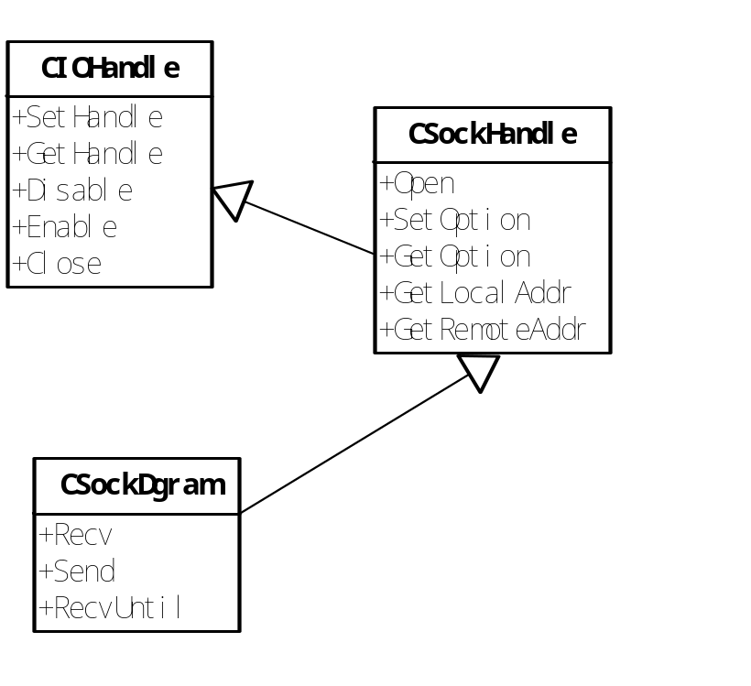
图 5.4 SockDgram与SockHandle、IOHandle关系
消息传输操作均可通过SockDgram提供的方法完成，它将封装传输上的细节问题，如中断信号的处理，对EAGAIN错误的处理等等，上层应用无需关心传输上的细节问题。

常量
选项 | 说明
OPT_UNSPEC | 默认
OPT_PEEK | 接收时Peek数据
OPT_OOB | 带外数据

主要方法
方法 | 方法说明
Open() | 打开socket套接口
Recv() | 从tcp接收缓冲区中读入指定大小为字节的数据到目标缓冲区，或者读入数据到iovec目标多个非连续缓冲区
RecvUntil() | 从tcp接收缓冲区中读入指定结束字符串数据到目标缓冲区
Send() | 发送指定大小为字节的数据

示例
//功能：
//实现一个udp报文简单收发包客户端服务端程序，服务端为由一个后台线程处理

#include "acl/TimeValue.h"
#include "acl/SockDgram.h"
#include "acl/Thread.h"

void* worker(void*)
{
acl::CSockDgram loServer;
acl::CSockAddr loLocal(8012, "127.0.0.1");
acl::CSockAddr loRemote;
acl::CTimeValue loTimedout(5);
char lacBuffer[1024];

if (loServer.Open(loLocal) != 0)
{
apl_errprintf("Startup udp server fail,%s\n",
apl_strerror(apl_get_errno() ) );

apl_exit(0);
}

while(true)
{
apl_ssize_t n =
loServer.Recv(lacBuffer, sizeof(lacBuffer), &loRemote, loTimedout);
if (n > 0)
{
apl_write(APL_STDOUT_FILENO, lacBuffer, n);
}
}

return APL_NULL;
}

int main( int argc, char* argv[] )
{
acl::CSockDgram loClient;
acl::CTimeValue loTimeout(10);
acl::CSockAddr loRemote(8012, "127.0.0.1");

if (loClient.Open() != 0 )
{
apl_errprintf("Open sock handle fail,%s\n",
apl_strerror(apl_get_errno() ) );

return -1;
}

acl::CThread::Spawn(worker, APL_NULL);

char lasBuffer[1024] = "hello\n";

while(true)
{
if (loClient.Send(
lasBuffer, strlen(lasBuffer), loRemote, loTimeout) < 0 )
{
apl_errprintf("Send datagram fail,%s\n",
apl_strerror(apl_get_errno() ) );

return -1;
}

apl_sleep(APL_TIME_SEC);
}

return 0;
}

SockDgramMcast
SockDgramMcast类派生自SockDgram同样是面向无连接协议，SockDgramMcast与SockDgram不同之处是SockDgramMcast封装的是多播协议multicast，相比之下SockDgramMcast多了Join和Leave多播组的功能和一些多播特有的接口，对数据的传输大部分与SockDgram一致。
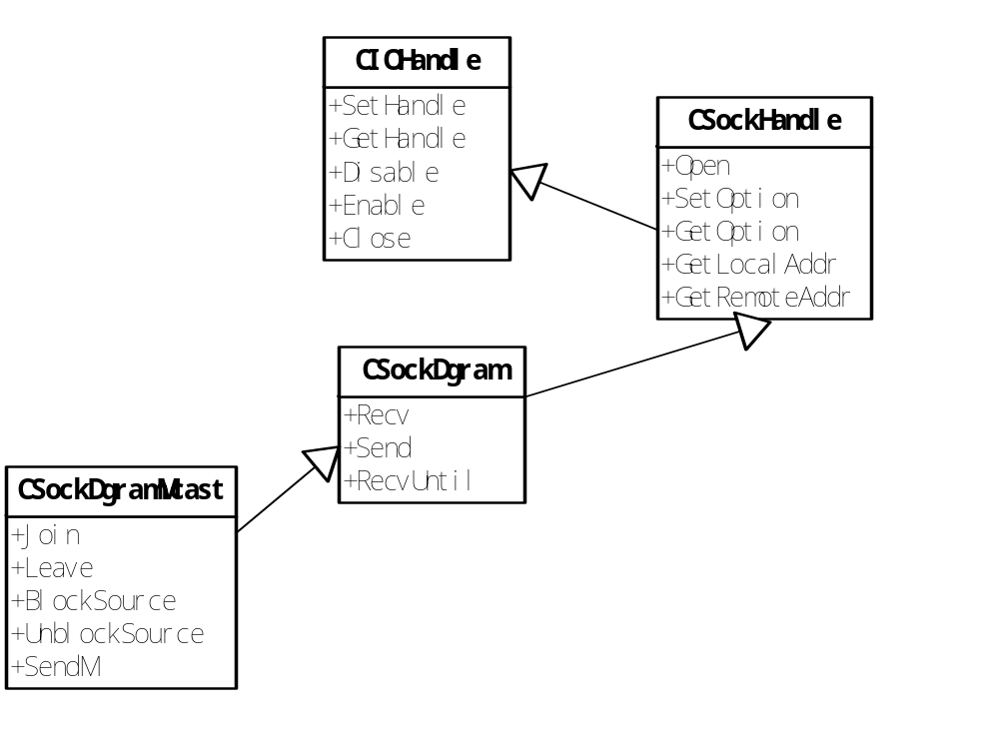
图 5.5 SockDgramMcast与SockDgram、SockHandle、IOHandle关系
SockDgramMcast封装了多播协议细节操作，简化调用接口，使用上更加方便。

常量
选项 | 说明
OPT_BINDADDR_NO | 不绑定mcast地址
OPT_BINDADDR_YES | 绑定mcast地址

主要方法
方法 | 方法说明
Open() | 打开并设置Mcast sock句柄，句柄可以选择是否绑定Mcast地址
Join() | 加入aoGrpAddr多播组，可以指定设备名（ifname）或设备id（ifindex）作为加入多播组的接口
Leave() | 离开aoGrpAddr多播组
BlockSource() | 堵塞接收从给定单播源到给定多播组的数据报
UnblockSource() | 接收从给定单播源到给定多播组的数据报
JoinSourceGroup() | 加入指定源aoSrcAddr，组aoGrpAddr的多播组
LeaveSourceGroup() | 离开指定源aoSrcAddr组aoGrpAddr的多播组
SetIf()  GetIf() | 设置/获取外出多播数据包的缺省接口索引
SetLoop()  GetLoop() | 设置/获得回馈套接口选项，0（disable）或1（enable）
SetTTL()  GetTTL() | 设置/获得路由跳限
SendM() | 发送指定大小字节的数据到多播组

示例
//功能：
//实现一个简单多播收发包客户端服务端程序，mcast为服务端代码，client为客户端代码

//mcast.cpp, 因为不用接收数据所以不需要加入多播组
#include "acl/TimeValue.h"
#include "acl/SockDgram.h"

int main( int argc, char* argv[] )
{
acl::CSockDgram loClient;
acl::CTimeValue loTimeout(10);
acl::CSockAddr loRemote(10000, "224.0.1.1");

if (loClient.Open() != 0 )
{
apl_errprintf("Open sock handle fail,%s\n",
apl_strerror(apl_get_errno() ) );

return -1;
}

char lacBuffer[1024];

for (apl_size_t n = 0; true; n++)
{
apl_snprintf(lacBuffer, sizeof(lacBuffer), "hello all %"APL_PRIdINT"\n", n);

if (loClient.Send(
lacBuffer, apl_strlen(lacBuffer), loRemote, loTimeout) < 0 )
{
apl_errprintf("Send datagram fail,%s\n",
apl_strerror(apl_get_errno() ) );

return -1;
}

apl_sleep(APL_TIME_SEC);
}

return 0;
}

//client.cpp, 加入多播组接收多播数据
#include "acl/TimeValue.h"
#include "acl/SockDgramMcast.h"

int main( int argc, char* argv[] )
{
acl::CSockDgramMcast loClient;
acl::CSockAddr loRemote;
acl::CSockAddr loMcast(10000, "224.0.1.1");

if (loClient.Join(loMcast) != 0 )
{
apl_errprintf("Join mcast group fail,%s\n",
apl_strerror(apl_get_errno() ) );

return -1;
}

char lacBuffer[1024];

for ( apl_size_t n;
(n = loClient.Recv(lacBuffer, sizeof(lacBuffer), &loRemote)) > 0; )
{
apl_write(APL_STDOUT_FILENO, lacBuffer, n);
}

return 0;
}

SockAcceptor
SockAcceptor封装了接收连接相关操作，原始api调用accept可以对任何句柄进行调用，由于这种灵活的方式容易产生错误，通过SockAcceptor限制了这些操作，只有SockAcceptor对象能够接收外部连接，这样可以让结构更加清晰，使用更加安全，SockAcceptor接收到新的连接将设置参数传入的SockStream对象，而且只能是SockStream对象。
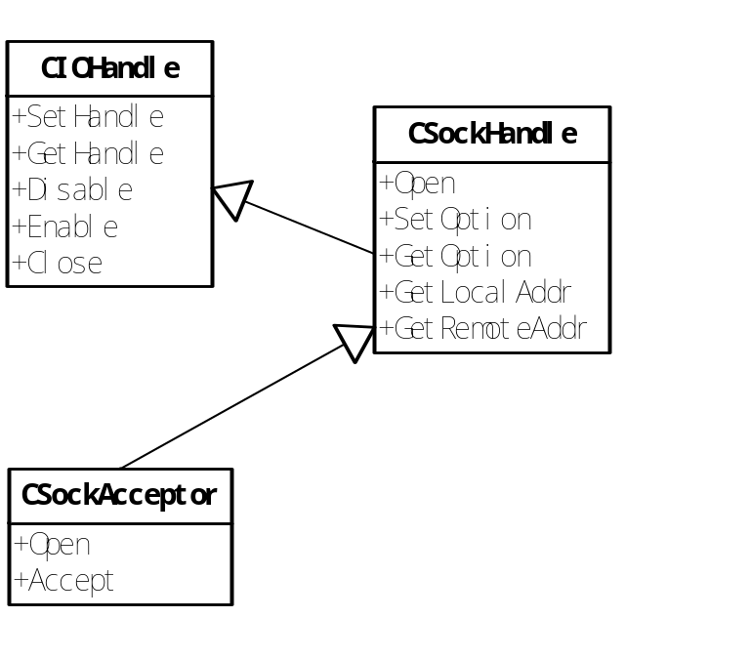
图 5.6 SockAcceptor与SockHandle、IOHandle关系
SockAcceptor结构较为简单，本身派生与SockHandle对套接口的操作由基类完成，而SockAcceptor在基类的基础上增加了Accept方法来完成接收外部连接。

主要方法
方法 | 方法说明
Open() | 打开sock句柄，同时绑定ip地址和监听端口
Accept() | 接收外部连接，成功返回SockStream

示例
//功能：
//实现一个echo 服务器程序，支持多连接

#include "acl/TimeValue.h"
#include "acl/SockStream.h"
#include "acl/SockAddr.h"
#include "acl/SockAcceptor.h"
#include "acl/Thread.h"

void* worker(void* apvParam)
{
acl::CSockStream* lpoPeer = static_cast<acl::CSockStream*>(apvParam);
char lacBuffer[1024];

for(apl_ssize_t n;
(n = lpoPeer->Recv(lacBuffer, sizeof(lacBuffer) ) ) > 0; )
{
apl_write(APL_STDOUT_FILENO, "Recved:", 7);
apl_write(APL_STDOUT_FILENO, lacBuffer, n);

if (lpoPeer->Send(lacBuffer, n) != n)
{
break;
}
}

lpoPeer->Close();
ACL_DELETE(lpoPeer);

return APL_NULL;
}

int main( int argc, char* argv[] )
{
acl::CSockAcceptor loAcceptor;
acl::CSockAddr loLocal(8012, "127.0.0.1");
acl::CSockStream loPeer;

if (loAcceptor.Open(loLocal) != 0)
{
//TODOERROR
apl_errprintf("Open acceptor fail, %s\n",
apl_strerror(apl_get_errno() ) );

return -1;
}

while( true )
{
if (loAcceptor.Accept(loPeer) != 0)
{
//TODOERROR
apl_errprintf("Acceptor accept fail, %s\n",
apl_strerror(apl_get_errno() ) );

break;
}

//TODO for new connection
acl::CThread::Spawn(worker, new acl::CSockStream(loPeer) );
}

loAcceptor.Close();

return 0;
}

SockConnector
SockConnector的封装意图和封装方式与SockAcceptor类似，但功能相反，SockConnector是用于向外建立连接，SockConnector并不需要包含SockHandle相关的内容，所以SockConnector来说是独立的，只要向给定的目的端地址发起连接即可。

主要方法
方法 | 方法说明
Connect() | 向外建立连接，成功返回SockStream

示例
//功能：
//实现一个echo服务客户端程序

#include "acl/TimeValue.h"
#include "acl/SockStream.h"
#include "acl/SockAddr.h"
#include "acl/SockConnector.h"

int main( int argc, char* argv[] )
{
acl::CSockConnector loConnector;
acl::CSockAddr loRemote(8012, "127.0.0.1");
acl::CSockStream loPeer;
acl::CTimeValue loTimeout(10);

if (loConnector.Connect(loPeer, loRemote, loTimeout) != 0)
{
//TODOERROR
apl_errprintf("Connect to server fail,%s\n",
apl_strerror(apl_get_errno() ) );

return -1;
}

char lacBuffer[1024];
char lacResponse[1024];

while(true)
{
apl_ssize_t n = apl_read(APL_STDIN_FILENO, lacBuffer, sizeof(lacBuffer) );
if (n > 0)
{
if (loPeer.Send(lacBuffer, n) < 0)
{
break;
}

if ( (n = loPeer.Recv(lacResponse, sizeof(lacResponse) ) ) < 0)
{
break;
}

apl_write(APL_STDOUT_FILENO, lacResponse, n);
}
}
}

文件
apl层提供了大量的可移植接口来操作文件，如打开关闭文件/读写文件/操作文件读写指针/内存映射文件等都有对应不同的apl接口，这些接口多而且有些使用起来需要处理许多特别的细节，如读写文件操作，那么需要考虑系统的中断，EAGAIN等错误的特殊处理等，同时项目中还大量使用了对配置文件的操作和对日志文件的操作，这些都需要用apl提供的原始的api接口来完成，所以需要对文件的apl进行封装来提高接口的使用友好性，同时通过封装来让结构更加紧凑和层次更加清晰。

File类
File为文件基本操作接口封装，它派生与IOHandle，继承了IOHandle基本操作，同时涵盖了所有文件相关的操作，这样可以使文件的操作接口更加集中，且易于使用，同时处理了文件读写中可能遇到的细节问题，让上层使用更加安全和方便。
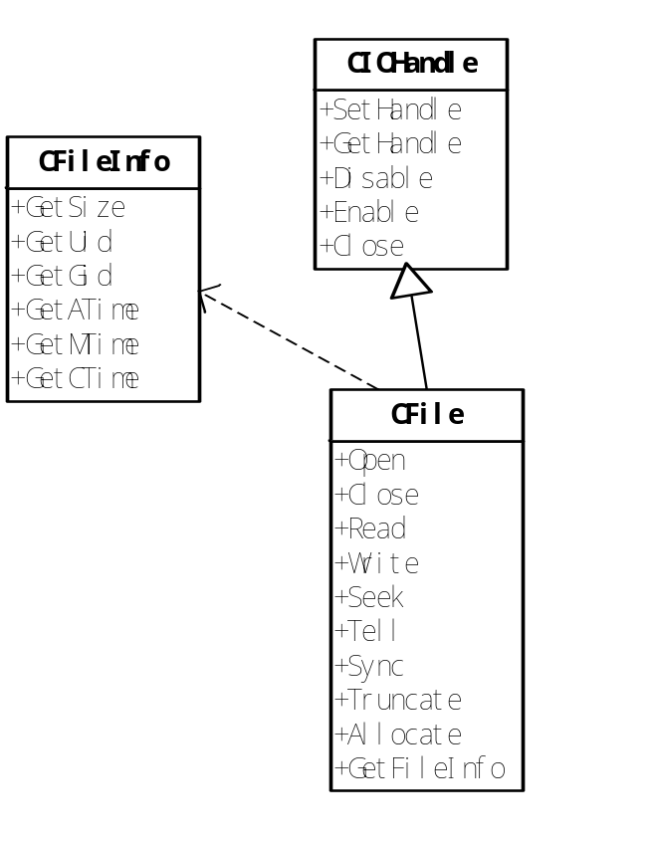
图 6.7 File与IOHandle、FileInfo关系
File的封装主要包括文件句柄控制类，如打开/偏移/控制/删除等，和文件流相关的操作，如读文件/写文件/同步文件等。

主要方法

FileInfo
方法 | 方法说明
GetSize() | 获得文件大小
GetDev() | 获得设备ID
GetIno() | 获得Inode节点ID
GetMode() | 获得文件Mode
GetNLink() | 获得文件硬链接数
GetUid() | 获得文件用户ID
GetGid() | 获得文件组ID
GetATime() | 获得文件最后访问时间
GetMTime() | 获得文件最后修改时间
GetCTime() | 获得文件最后状态改变时间

File
方法 | 方法说明
Open() | 通过传入的文件名和读写标识和文件模式打开相应的文件
Truncate() | 文件大小改为参数aiLength指定的大小。File对象必须为Opened,而且必须是以可写模式打开的文件。如果原来的文件大小比参数aiLength大，则超过的部分会被删去
Allocate(); | 文件分配文件存储空间，来保证文件在offet之后有length长度的存储空间
Seek() | 移动文件读写位置到指定的偏移
Sync() | 同步文件，将系统缓冲区的内容实际写入文件
Read() | 从打开文件中读入指定大小的内容到目标缓冲
Write() | 写指定大小为的内容缓冲到打开文件中
GetFileInfo() | 获得FileInfo

示例
//功能：
//演示acl::CFile基本文件操作接口使用

#include "acl/File.h"

int main( int argc, char* argv[] )
{
acl::CFile loFile;
acl::CFileInfo loFileInfo;

if (loFile.Open( "/tmp/mytmp", APL_O_CREAT|APL_O_RDWR, 0755 ) != 0)
{
//TODOERROR
apl_errprintf("Open file fail, %s\n",
apl_strerror(apl_get_errno() ) );

return -1;
}

if (loFile.GetFileInfo(loFileInfo) == 0)
{
apl_errprintf(
"size = %"APL_PRIdINT
"/uid = %"APL_PRIdINT
"/gid = %"APL_PRIdINT"\n",
(apl_int_t)loFileInfo.GetSize(),
(apl_int_t)loFileInfo.GetUid(),
(apl_int_t)loFileInfo.GetGid() );
}

char lacBuffer[1024];
for (apl_size_t n; (n = loFile.Read(lacBuffer, sizeof(lacBuffer) ) ) > 0;)
{
apl_write(APL_STDOUT_FILENO, lacBuffer, n);
}

if (loFile.Write("hello all\n", 10) != 10)
{
//TODOERROR
apl_errprintf("Write file fail, %s\n",
apl_strerror(apl_get_errno() ) );

return -1;
}

return 0;
}

FileStream类
FileStream文件流操作封装，File类已经支持文件的读写操作，为了保持SockStream设计上的一致性将原本的读写操作转移到FileStream，原File中的读写操作接口不变，并在FileStream中增加了ReadLine操作，通过ReadLine操作则可以将fgets类c文件操作接口抛弃。
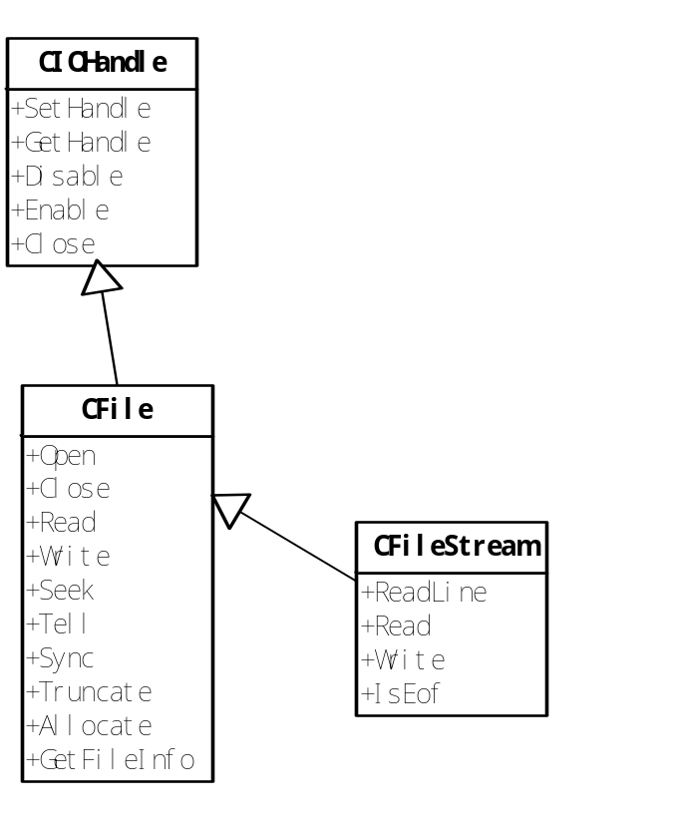
图 6.8 FileStream与File、IOHandle关系

主要方法
方法 | 方法说明
ReadLine() | 从打开文件读入指定一行内容到目标缓冲
Read() | 从打开文件中读入指定大小的内容到目标缓冲
Write() | 写指定大小为的内容缓冲到打开文件中

示例
//功能：
//演示acl::CFileStream按行读取文件接口使用

#include "acl/FileStream.h"

int main( int argc, char* argv[] )
{
acl::CFileStream loFile;

if (loFile.Open( "/tmp/mytmp", APL_O_CREAT|APL_O_RDWR, 0755 ) != 0)
{
//TODOERROR
apl_errprintf("Open file fail, %s\n",
apl_strerror(apl_get_errno() ) );

return -1;
}

for (apl_size_t n = 0; n < 10; n++)
{
if (loFile.Write("hello all\n", 10) != 10)
{
//TODOERROR
apl_errprintf("Write file fail, %s\n",
apl_strerror(apl_get_errno() ) );

return -1;
}
}

loFile.Seek(0);

char lacBuffer[1024];
while(loFile.ReadLine(lacBuffer, sizeof(lacBuffer) ) > 0)
{
apl_errprintf("Line:%s\n", lacBuffer);
}

return 0;
}

目录

Dir类
Dir类主要封装了目录的访问和目录的创建和删除，apl提供的目录操作接口太过于原始，对目录的访问需要直接使用apl_dirent_t结构体，同时删除目录接口只能删除空目录等，所以ACL层有必要对目录操作进行类封装来提高目录操作的方便程度。

主要方法
方法 | 说明
Open() | 打开目录
Rewind() | 重设目录读取指针到首位置
Tell() | 获得目录流位置
Seek() | 设置目录流位置
Close() | 关闭目录
Read() | 读取目录
GetName() | 获得当前位置文件或目录名
GetFullName() | 获得当前位置文件或目录全名，包括路径
GetPath() | 获得当前路径
IsDir() | 判断当前是否目录
IsFile() | 判断当前是否文件
IsDots() | 判断当前是否dot ‘.’ ‘..’
static Make() | 创建目录
static Remove() | 递归删除完整目录

示例
//功能:
//实现一个简单的ls程序
#include "acl/Dir.h"

int main( int argc, char* argv[] )
{
acl::CDir loDir;
char const* lpcPath = ".";

if (argc == 2)
{
lpcPath = argv[1];
}

if (loDir.Open(lpcPath) != 0)
{
apl_errprintf("Open dir %s fail, %s\n",
apl_strerror(apl_get_errno() ) );
}

while(loDir.Read() == 0)
{
//TODO
if (loDir.IsDots() )
{
continue;
}

apl_errprintf("%s\n", loDir.GetName());//file or dir name
}

loDir.Close();

return 0;
}

内存映射

MemMap类
MemMap是对mmap等接口的封装，通过MemMap对mmap接口的封装可以减少直接使用apl接口可能出现的错误，如在solaris下mmap在映射文件时如果实际大小小于指定长度时返回依然是成功，但映射的内存块只有实际文件大小，一不小心就会当作指定大小来处理，MemMap将封装这些细节减少上层应用的错误发生。

主要方法
方法 | 方法说明
Map() | 通过文件名或文件句柄打开内存映射文件，映射长度可通过参数配置
Sync() | 手工同步内存到文件  APL_MS_ASYNC：异步同步  APL_MS_SYNC：同步同步  APL_MS_INVALIDATE：使缓存无效
Unmap() | 解除映射
MLock() | 锁住映射内存不换页
MUnlock() | 解锁映射内存可换页
IsMap() | 判断是否已经映射
GetAddr() | 返回映射地址
GetSize() | 返回映射长度

示例
//功能:
//实现一个指定文件映射到内存，并打印文件内容
#include "acl/MemMap.h"

int main( int argc, char* argv[] )
{
acl::CMemMap loMemMap;

if (loMemMap.Map(argv[1], APL_PROT_READ|APL_PROT_WRITE, APL_MAP_SHARE) != 0)
{
apl_errprintf("Map file %s fail, %s\n", argv[1]
apl_strerror(apl_get_errno() ) );
}

apl_write(APL_STDOUT_FILENO, loMemMap.GetAddr(), loMemMap.GetSize() );

return 0;
}

线程
APL提供了可移植的线程接口，ACL无需再对基本线程接口进行封装，ACL主要针对线程的管理，因为APL层只是对线程基本接口的可移植性进行了封装但没有线程相关的管理功能，如线程池、线程作业等等，这些线程的管理都是分布式系统必不可少的，所以ACL接下来将会介绍对线程管理的封装。

Thread类
Thread只是对apl线程接口的acl封装，保持对外对线程接口的使用的一致性，同时Thread创建的线程均为detach线程。

主要方法
方法 | 方法说明
Spawn() | 指定线程体、线程参数、优先级、栈大小创建线程
SpawnN() | 指定线程体、线程参数、优先级、栈大小创建一组线程
Exit() | 退出线程
Yield() | 强制线程放弃当前占用的处理器
Self() | 取得当前线程ID

示例
//功能：
//创建一个线程打印消息

#include "acl/Thread.h"

//功能：
//创建一个线程打印消息

#include "acl/Thread.h"

void* Worker( void* )
{
printf("thread %"APL_PRId64" created\n",
(apl_int64_t)apl_thread_self() );

for (apl_int_t n = 0; n < 5; n++)
{
//TODO
printf("thread %"APL_PRId64" runing %"APL_PRIdINT"\n",
(apl_int64_t)apl_thread_self(), n );

apl_sleep(APL_TIME_SEC);
}

printf("thread %"APL_PRId64" exit\n",
(apl_int64_t)apl_thread_self() );

return APL_NULL;
}

int main( int argc, char* argv[] )
{
//start up 10 thread
if (acl::CThread::Spawn(Worker, NULL ) != 0 )
{
//TODOERROR
apl_errprintf("Create thread fail, %s\n",
apl_strerror(apl_get_errno() ) );
}

apl_sleep(APL_TIME_SEC * 100);

return 0;
}

ThreadManager类
ThreadManager类封装了完整的线程的管理功能，对线程的操作均可以同过ThreadManager进行，它不仅提供了基本的线程的create/join/cancel/wait功能还具备了线程分组管理的功能，所以不仅方便了线程使用而且为后续功能的扩张提供帮助，如ThreadPool、ThreadTask均为基于ThreadManager扩展；
通过ThreadManager还可以让应用线程可见，一般情况下应用运行了多少个线程是比较难统计的，但通过如果通过ThreadManager来管理所有的线程那么就可以轻松获得这些数据。
ThreadManager只是对基本线程接口进行了简化和功能上的加强，如Grp组的功能。

成员函数
方法 | 方法说明
Spawn() | 指定线程体、线程参数、优先级、栈大小创建线程
SpawnN() | 指定线程体、线程参数、优先级、栈大小创建一组线程
Wait() | 等待指定线程退出
WaitGrp() | 等待一组线程退出
WaitAll() | 等待所有线程退出
GetCount() | 返回运行线程数量

示例
//功能：将Thread中的示例改为ThreadManager实现

#include "acl/ThreadManager.h"

int main( int argc, char* argv[] )
{
acl::CThreadManager loManager;

//start up 10 thread
if (loManager.SpawnN(10, Worker, NULL ) != 0 )
{
//TODOERROR
apl_errprintf("Create thread fail, %s\n",
apl_strerror(apl_get_errno() ) );
}

loManager.WaitAll();

return 0;
}

ThreadPool类
ThreadPool是基于ThreadManager的封装，由于ThreadPool并不需要ThreadManager所有功能所以ThreadPool内部聚合ThreadManager而不是从ThreadManager继承，ThreadPool利用ThreadManager管理一定数量的线程，当应用需要时则在这组线程中寻找空闲线程来运行应用指定的运行体，ThreadPool的设计原则为简化ThreadManager的管理细节。
IRunable是运行体基类。

主要方法
方法 | 方法说明
Initialize() | 指定线程池大小初始化线程池
Close() | 关闭线程池
GetThreadCount() | 获得当前线程池大小
GetIdleCount() | 获得空闲线程数量
GetBusyCount() | 获得busy线程数量
GetTopBusyCount() | 获得高峰时期busy线程数量
GetTopBusyTime() | 获得高峰时间戳
Run() | 指定运行体运行作业  atRunnable：运行体  aoTimeout:超时时间  =CTimeValue::MAXTIME永不超时  =CTimeValue::ZERO不阻塞  >0阻塞，超时时间为aoTimeout  成功返回0，否则返回-1

示例
//功能：
//用线程池实现一个作业调度

#include "acl/ThreadPool.h"

struct CWorker
{
public:
CWorker( apl_int_t n )
: miJobID(n)
{
}

void operator ()(void)
{
printf("thread %"APL_PRId64" do %"APL_PRIdINT"th job\n",
(apl_int64_t)apl_thread_self(), this->miJobID );
apl_sleep(APL_TIME_SEC*2);//sleep 2sec
}

private:
apl_int_t miJobID;
};

int main( int argc, char* argv[] )
{
acl::CTimeValue loTimedout(5);
acl::CThreadPool loPool;

//initialize thread pool
if (loPool.Initialize(3) != 0 )
{
//TODOERROR
apl_errprintf("Initialize thread pool fail, %s\n",
apl_strerror(apl_get_errno() ) );
}

for (apl_int_t n = 0; n < 10; n++)
{
loPool.Run(CWorker(n), loTimedout);
}

loPool.Close();

return 0;
}

ThreadTask类
ThreadTask与ThreadPool类似，都是对ThreadManager功能的偏特化，ThreadTask在语义上与ThreadPool不同，对ThreadPool来说资源就是一组空闲的线程，当空闲线程用完了那么Run就将返回失败，所以ThreadPool返回成功那么运行体就已进入线程执行，但对ThreadTask来说资源是队列，同时指定一组线程负责队列上的作业，可能没有空闲线程，但还有队列资源可以容纳待执行运行体，那么Run就将返回成功，除非连队列资源都不足时才返回失败，也就是说对ThreadTask来说Run返回成功并不意味之运行体已在线程中运行，它可能还在排队。
ThreadTask均与ThreadPool保持一致，只是多了Capacity设置。

主要方法
方法 | 方法说明
Initialize() | 初始化线程池  aiCapacity：队列大小  aiThreadCount：线程数量  aiStackSize：线程栈大小  aiPrio：线程优先级  成功返回0，否则返回-1
Close() | 关闭线程池  apoTimeout：关闭超时
GetThreadCount() | 获得当前线程池大小
GetIdleCount() | 获得空闲线程数量
GetBusyCount() | 获得busy线程数量
GetTopBusyCount() | 获得高峰时期busy线程数量
GetTopBusyTime() | 获得高峰时间戳
GetCapacity() | 获得队列大小
GetWaitCount() | 获得队列中等待的数量
GetTopWaitCount() | 获得高峰时期等待的作业数量
GetTopWaitTime() | 获得高峰时间戳
apl_int_t Run() | 指定运行体运行作业

示例
//功能：用ThreadTask改写ThreadPool示例

#include "acl/ThreadTask.h"

int main( int argc, char* argv[] )
{
acl::CTimeValue loTimedout(5);
acl::CThreadTask loTask;

//initialize thread task
if (loTask.Initialize(100, 3) != 0 )
{
//TODOERROR
apl_errprintf("Initialize thread task fail, %s\n",
apl_strerror(apl_get_errno() ) );
}

for (apl_int_t n = 0; n < 10; n++)
{
loTask.Run(CWorker(n), loTimedout);
}

while(loTask.GetWaitCount() > 0)
{
apl_sleep(APL_TIME_SEC);
}

loTask.Close();

return 0;
}

进程
进程的创建有较多的选项，这些选项不仅多而且难记或者使用起来不方便，同时posix进程可以选择复制父进程或者执行指定可执行体两种方式，再如是否需要传递描述符、是否改变工作目录、是否需要设置uid等，这些操作不仅难记而且有些较为复杂，要像线程一样方便的使用进程就需要将这些负责不易记易的接口进行封装。

ProcessOption类
ProcessOption进程选项封装，进程提供的所有功能都通过ProcessOption进行设置，如向子进程传递描述符，设置子进程工作目录等，通过这种封装方式提供使用的友好性，使结构更加紧凑。
ProcessOption包含了进程相关的设置，简单接口封装，这里需要特别注意的是PassHandle方法，它用来设置需要传递的文件描述符，通过参数的方式将Pass的句柄传递给子进程，如--H1 <handle1> .. --HN <handle n>，但如果只是复制当前进程的话那么PassHandle将不会有任何效果，因为这种情况子进程已经继承了这些句柄。

主要方法
方法 | 方法说明
CommandLine()  SetProcName() | 设置子进程执行体参数路径，针对需要执行exec
SetHandle() | 重定向标准输入/输出/错误  atStdin：标准输入  atStdOut：标准输出  atStdErr：标准错误输出  成功返回0，否则返回-1
GetStdin()  GetStdout()  GetStderr() | 获得标准输入/输出/错误输出
PassHandle() | 设置需要向子进程传递的句柄
SetEnv() | 设置子进程环境变量  格式为：name=value
WorkingDirectory() | 设置子进程的工作目录

Process类
Process类封装了进程创建的细节，根据ProcessOption设置创建子进程，Process设计为每个进程看作一个可运行对象，针对unix进程Process提供了两个virtual方法分别为Parent/Child，这两个函数将会在进程创建后分别在子进程和父进程中执行，应用可以根据需要重写这两个接口，在项目中很多时候都是子进程创建后直接执行一段代码或函数而不是可执行文件，那么Parent/Child方法就非常有用。
Process类封装接口非常简单，应该注意的是GetHandle，因为子进程创建之后会自动分配一个与父进程进行通信的句柄，在子进程中通过GetHandle可以获得父进程句柄，而在父进程中GetHandle将返回对应子进程的通信句柄。

主要方法
方法 | 方法说明
Spawn() | 指定ProcessOption创建进程
Wait() | 重定向标准输入/输出/错误  atStdin：标准输入  atStdOut：标准输出  atStdErr：标准错误输出  成功返回0，否则返回-1
Kill() | 向进程发出kill信号
GetPid() | 获得进程ID
GetPpid() | 获得父进程ID
GetHandle() | 获得进程通信句柄  子进程中返回与父进程通信句柄  父进程中返回与子进程通信句柄
Parent() | 创建进程后父进程中调用的代码，默认为空函数，需要派生类重写
Child() | 创建进程后子进程中调用的代码，默认为空函数，需要派生类重写

示例
//功能：
//实现一个执行系统命令工具

#include "acl/Process.h"

int main( int argc, char* argv[] )
{
char lacCmdLine[1024] = {0};
acl::CProcessOption loOption;
acl::CProcess loProcess;

apl_size_t luPos = 0;
for (apl_int_t n = 1; n < argc; n++)
{
apl_strncat(lacCmdLine + luPos, argv[n], sizeof(lacCmdLine) - luPos );
luPos += apl_strlen(argv[n]);

apl_strncat(lacCmdLine + luPos, " ", sizeof(lacCmdLine) - luPos );
luPos -= apl_strlen(" ");
}

loOption.SetProcName(argv[1]);
loOption.SetCmdLine(lacCmdLine);

loProcess.Spawn(loOption);

loProcess.Wait(APL_NULL);

return 0;
}

同步机制
APL层封装了同步机制在不同环境差异，有了统一的接口，但这些接口太过于原始使用起来不太方便，通过对同步机制的封装减少错误的发生，同时使同步机制的在接口上使用非常方便

Lock类
ACL实现了三种不同的锁类型，分别为NullLock无锁机制、FileLock进程间互斥锁、MutexLock线程间互斥锁，这三种锁均派生于Lock接口类，它们保持了接口的一致，所以他们之间可以进行互相切换。
- NullLock
NullLock封装了一个空锁操作，很多时候一份设计代码会设计为锁机制无关，也就是通过入口选择是否需要锁，入口选择可以是模板或者入口参数，这样就可以保持一份实现支持两种语义，提高了代码的重用度。
- Lock
Lock封装了apl_mutex_t 线程间互斥锁的实现。
- FileLock
FileLock封装了文件锁作为进程间的互斥锁。

主要方法
方法 | 方法说明
Lock() | 加锁
Unlock() | 解锁

示例
//功能
//实现一个带锁保护的int++操作
#include "acl/Synch.h"
#include "acl/ThreadManager.h"

apl_int_t giN = 0;

template<class LockType>
void Increase( apl_int_t& aiN, LockType& aoLock )
{
aoLock.Lock();
aiN++;
aoLock.Unlock();
}

void* Worker(void*)
{
//acl::CFileLock loLock("/tmp/lock");
acl::CLock loLock;

for (apl_int_t n = 0; n < 1000; n++)
{
Increase(giN, loLock);
}
}

int main( int argc, char* argv[] )
{
acl::CThreadManager loThreadManager;

loThreadManager.SpawnN(10, Worker, APL_NULL);

loThreadManager.WaitAll();

ACL_ASSERT(giN == 1000*10);

return 0;
}

RWLock类
与Lock类似ACL同样实现了三种不同类型的读写锁类型，分别为NullRWLock无锁机制、FileRWLock进程间读写锁、RWLock线程间读写锁，它们同样保持了接口的一致，所以他们之间可以进行互相切换。
- NullRWLock
NullRWLock封装了一个空读写锁操作，很多时候一份设计代码会设计为锁机制无关，也就是通过入口选择是否需要锁，入口选择可以是模板或者入口参数，这样就可以保持一份实现支持两种语义，提高了代码的重用度。
- RWLock
RWLock封装了apl_rwlock_t 线程间读写锁的实现。
- FileRWLock
FileRWLock封装了文件锁作为进程间的读写锁。

主要方法
方法 | 方法说明
RLock() | 加读锁
apl_int_t WLock() | 加写锁
Unlock() | 解锁

示例
//功能
//演示读写锁基本操作

#include "acl/Synch.h"

template<class RWLockType>
void Write( apl_int_t& aiN, apl_int_t aiVal, RWLockType& aoLock )
{
aoLock.WLock();
aiN = aiVal;
aoLock.Unlock();
}

template<class RWLockType>
void Read( apl_int_t& aiN, apl_int_t& aiVal, RWLockType& aoLock )
{
aoLock.RLock();
aiVal = aiN;
aoLock.Unlock();
}

int main( int argc, char* argv[] )
{
acl::CNullRWLock loLock;
acl::CFileRWLock loFileLock("/tmp/lock1");
acl::CRWLock loMutexLock;
apl_int_t liN;
apl_int_t liVal;

//write-lock
Write(liN, 10, loLock);

//read-lock
Read(liN, liVal, loLock);

//write-lock
Write(liN, 20, loFileLock);

//read-lock
Read(liN, liVal, loFileLock);

//write-lock
Write(liN, 30, loMutexLock);

//read-lock
Read(liN, liVal, loMutexLock);

return 0;
}

SmartLoc类
SmartLock封装了简单区域锁的使用，通常对锁的使用需要在入口处加锁，然后在出口处解锁，但有时候出口可能有很多，这种情况处理起来容易遗漏，SmartLock很好的解决了这个问题。
ACL实现了三种类型的SmartLock，分别是SmartLock负责互斥锁的加解锁、SmartRLock负责读写锁中读锁的加解锁、SmartWLock负责读写锁中写锁的加解锁。
SmartLock无任何成员函数，它通过构造函数和析构函数处理加锁和解锁，所以SmartLock可以看作局部区域锁。

示例
//功能
//演示SmartLock基本操作

#include "acl/Synch.h"

int main( int argc, char* argv[] )
{
acl::CLock loLock;

for (apl_size_t n = 0; n < 10; n++)
{//for 循环内所有的操作均受锁保护,跳出while循环则自动解锁
acl::TSmartLock<acl::CLock> loLock(loLock);

if (true)
{
//TODO
}
else
{
break;
}

if (false)
{
//TODO
}
else
{
break;
}
}

return 0;
}

Condition类
Condition封装了apl_cond_*接口相关操作，尽量保持接口简单易用。

主要方法
方法 | 方法说明
Wait() | 指定绝对时间或相对时间进入条件等待
Signal() | 唤醒等待者
Broadcast() | 广播唤醒所有等待者

示例
//功能
//演示Condition基本操作

#include "acl/Synch.h"
#include "acl/Thread.h"

acl::CLock goLock;
acl::CCondition goCondition;
bool gbIsSignal = false;

void* Worker(void*)
{
acl::CTimeValue loTimedout(5);

goLock.Lock();

while(true)
{
if (goCondition.Wait(goLock, loTimedout) == 0)
{
if (gbIsSignal)
{
printf("Recv wakeup signal\n");
gbIsSignal = false;
}
}
else
{
printf("Condition timedout\n");
}
}

goLock.Unlock();

return NULL;
}

int main( int argc, char* argv[] )
{
char const* lpcTip = "press any key to wakeup sleepping thread\n";

apl_write(APL_STDOUT_FILENO, lpcTip, apl_strlen(lpcTip) );

acl::CThread::Spawn(Worker, APL_NULL);

while(true)
{
getchar();

goLock.Lock();

gbIsSignal = true;
goCondition.Signal();

goLock.Unlock();
}
}

Semaphore类
Semaphore封装了apl_sema_*接口相关操作，尽量保持接口简单易用。

主要方法
方法 | 方法说明
CSemaphore() | 初始信号量资源数并构造对象
Wait() | 指定相对时间或绝对时间进入信号量等待
Post() | Post信号量资源
GetValue() | 返回信号量值

示例
//功能
//演示Semaphore改写Condition基本操作示例

#include "acl/Synch.h"
#include "acl/Thread.h"

acl::CSemaphore goSem;

void* Worker(void*)
{
acl::CTimeValue loTimedout(5);

while(true)
{
if (goSem.Wait(loTimedout) == 0)
{
printf("Recv wakeup signal\n");
}
else
{
printf("Condition timedout\n");
}
}

return NULL;
}

int main( int argc, char* argv[] )
{
char const* lpcTip = "press any key to wakeup sleepping thread\n";

apl_write(APL_STDOUT_FILENO, lpcTip, apl_strlen(lpcTip) );

acl::CThread::Spawn(Worker, APL_NULL);

while(true)
{
getchar();

goSem.Post();
}
}

动态库

Shlib类
APL层提供的动态库的操作接口已经足够简单，所以对动态库的ACL封装只是对原有APL接口的简单包装，来保持ACL层的完整性。

主要成员
方法 | 说明
Load() | 加载动态库
Unload() | 释放动态库
GetSymbol() | 查找符号
GetDlError() | 返回动态库错误
IsLoad() | 判断是否已加载

示例
//功能
//演示如何使用Shlib加载动态库,从标准c库中查找write函数,并调用write输出终端

#include "acl/Shlib.h"

typedef ssize_t (*WriteFunc)(int fd, const void *buf, size_t count);

int main( int argc, char* argv[] )
{
acl::CShlib loShlib;
WriteFunc lfWrite;

if (loShlib.Load(argv[1]) != 0)
{
//TODOERROR
apl_errprintf("Load so fail, %s\n", loShlib.GetDlError() );

return -1;
}

lfWrite = loShlib.GetSymbol<WriteFunc>("write");
if (lfWrite == NULL )
{
//TODOERROR
apl_errprintf("Get symbol fail, %s\n", loShlib.GetDlError() );

return -1;
}

(*lfWrite)(APL_STDOUT_FILENO, "hello\r\n", apl_strlen("hello\r\n") );

loShlib.Unload();

return 0;
}

内存块
很多时候都需要创建一块内存用来缓存一些数据，如果手工分配一块空间来做缓存还需要负责内存的释放，读写缓存时还需要计算指针的偏移，这些操作不单繁琐而且容易出错，ACL提供了一个MemoryBlock封装，它将实际数据存储块和操作分离，MemoryBlock负责对内存块的操作，而实际存储数据块由DataBlock负责，MemoryBlock同时支持引用计数功能不同的MemoryBlock可以引用同一个DataBlock，或者多个MemoryBlock可以连接成MemoryBlock链表，这种方式可以减少内存的cpoy提高性能，同时也提高了灵活性。

MemoryBlock类
MemoryBlock底层实现通过DataBlock来管理内存的分配和释放，同时DataBlock采用引用计数来完成MemoryBlock间的浅拷贝，所以不同的MemoryBlock可以同时引用同一个DataBlock块，这种方式可以提高并发读效率，结构如下：
DataBlock
WritePtr
ReadPtr

DataBlock
ReadPtr
WritePtr
MemoryBlock
MemoryBlock
DataBlock

ReferenceCount=2

图 13.9 MemoryBlock内部结构
同时MemoryBlock还支持附加MemoryBlock，可以用来处理算乱缓冲数据，而节省了每次都Resize内存块同时进行拷贝开销，MemoryBlock使用Cont接口进行附加，结构如下：
Cont
DataBlock
WritePtr
ReadPtr

Cont
DataBlock
ReadPtr
WritePtr
MemoryBlock
MemoryBlock
DataBlock

ReferenceCount=1

DataBlock

ReferenceCount=1

图 13.10 MemoryBlock附加结构
MemoryBlock这种灵活的结构可以在缓存处理上发挥它的优势。

常量
选项 | 说明
DONT_DELETE | DataBlock不对内存块做delete操作
DO_DELETE | DataBlock对内存块做delete操作

主要方法
方法 | 方法说明
CMemoryBlock() | 指定大小、DataBlock指针、buffer指针等初始化MemoryBlock
Clone() | 克隆MemoryBlock包括DataBlock
Duplicate() | 复制MemoryBlock，创建一个新的MemoryBlock但对DataBlock使用了引用计数
Release() | 释放MemoryBlock
Reset() | 重设读写指针
GetBase() | 获得base指针
SetBase() | 设置DataBlock外部数据块，与DataBlock::SetBase接口保持一致
GetEnd() | 获得DataBlock内存块末尾指针
GetReadPtr() | 获得当前读指针
SetReadPtr() | 设置当前读指针为参数指针
GetWritePtr() | 获得当前写指针
SetWritePtr() | 设置当前写指针为参数指针  apcPtr：写指针
GetSize() | 获得DataBlock大小
GetLength() | 获得长度  计算方式为GetWritePtr()-GetReadPtr()
SetLength() | 设置长度  计算方式为ReadPtr + aiLength
Resize() | 重设DataBlock大小
GetCapacity() | 获得DataBlock容量
GetSpace() | 获得空余空间大小
GetTotalLength() | 获得总的长度，即所有附加MemoryBlock计算在内
GetTotalSize() | 获得总的大小，即所有附加MemoryBlock计算在内
GetTotalCapacity() | 获得总的容量，即所有附加MemoryBlock计算在内
GetDataBlock() | 获得MemoryBlock的DataBlock指针
SetDataBlock() | 设置MemoryBlock的DataBlock
GetCont() | 获得附加MemoryBlock指针
SetCont() | 设置附加MemoryBlock
ReferenceCount() | 获得DataBlock引用计数

示例
//功能
//演示如何使用MemoryBlock来读取数据

#include "acl/MemoryBlock.h"

int main( int argc, char* argv[] )
{
acl::CMemoryBlock loMemoryBlock(10);

while(true)
{
apl_ssize_t n = apl_read(
APL_STDIN_FILENO,
loMemoryBlock.GetWritePtr(),
loMemoryBlock.GetSpace() );
if (n < 0)
{
continue;
}

loMemoryBlock.SetWritePtr(n);

if (loMemoryBlock.GetSpace() == 0)
{
apl_write(
APL_STDOUT_FILENO,
loMemoryBlock.GetReadPtr(),
loMemoryBlock.GetLength() );

loMemoryBlock.Reset();
}
}

return 0;
}

MemoryStream类
MemoryStream内存字节流操作封装，支持类似于FileStream一样的操作来操作一个MemoryBlock，主要应用于网络消息加解数据包。

主要方法
方法 | 方法说明
ReadLine() | 从MemoryBlock中读入指定一行内容到目标缓冲
Read() | 从MemoryBlock中读入指定大小的内容到目标缓冲
ReadString() | 从MemoryBlock中读入一串以’\0’结束的字符串到目标缓冲
ReadUntil() | 从MemoryBlock中读入一串以指定结束符结束的内容到目标缓冲
ReadToH() | 以主机字节序读入int*
Write() | 写指定大小为的内容缓冲到MemoryBlock中
WriteToN | 以网络字节序写入int*

示例
//功能：
//演示acl::CMemoryStream来加解数据包

#include "acl/MemoryStream.h"

struct CHeader
{
apl_int32_t miMessageID;
apl_int32_t miLength;

void Encode( acl::CMemoryBlock& aoBuffer )
{
acl::CMemoryStream loMs(&aoBuffer);

ACL_ASSERT(aoBuffer.GetSpace() == sizeof(*this) );

loMs.WriteToN(this->miMessageID);
loMs.WriteToN(this->miLength);
}

void Decode( acl::CMemoryBlock& aoBuffer )
{
acl::CMemoryStream loMs(&aoBuffer);

ACL_ASSERT(aoBuffer.GetLength() == sizeof(*this) );

loMs.ReadToH(this->miMessageID);
loMs.ReadToH(this->miLength);
}
};

int main( int argc, char* argv[] )
{
acl::CMemoryBlock loBock(sizeof(CHeader) );
CHeader loHeader1 = {1, 2048};
CHeader loHeader2 = {2, 1024};

loHeader1.Encode(loBock);

loHeader2.Decode(loHeader2);

if (loHeader1.miMessageID == loHeader2.moMessageID)
{
printf("header1 and header2 are equal\n");
}

return 0;
}

编码

Unicode
UnicodeTranscoder为字符编码转换提供了支持，支持UTF8、UTF16、UTF32之间的转换、同时支持GBK与UTF16之间和BIG5与UTF16之间的转换。以上这些编码转换分别对应下面一组类：
- CUTF32ToUTF16Transcoder
- CUTF16ToUTF32Transcoder
- CUTF32ToUTF8Transcoder
- CUTF8ToUTF32Transcoder
- CUTF16ToUTF8Transcoder
- CUTF8ToUTF16Transcoder
- CGBKToUTF16Transcoder
- CUTF16ToGBKTranscoder
- CUTF16ToBIG5Transcoder
- CBIG5ToUTF16Transcoder
从类名就可以区分各个类的功能。

常量
选项 | 说明
FROM_BIG_ENDIAN | 源大端
FROM_LITTLE_ENDIAN | 源小端
TO_BIG_ENDIAN | 目的大端
TO_LITTLE_ENDIAN | 目的小端

主要方法
方法 | 方法说明
TUnicodeTranscoder() | 指定大小端转换、是否严格转换等参数构造转换器
Update() | 分段提交需要转换的源字符串
Final() | 提交最后一段需要转换的源字符串，如果只需要一次提交只需要调用Final接口
GetOutput() | 返回结果
GetLength() | 返回结果长度

示例
//功能：
//实现一个简单字符编码转换器，将unicode转换成utf8/gbk/big5

#include "acl/codecs/Unicode.h"
#include "acl/codecs/Hex.h"
#include "acl/stl/string.h"

template<class T>
void Transcode(char const* apcInput, T& aoTranscoder)
{
acl::CHexEncoder loEncoder;
acl::CHexDecoder loDecoder;

loDecoder.Final(apcInput);

aoTranscoder.Final(loDecoder.GetOutput(), loDecoder.GetLength() );
loEncoder.Final(aoTranscoder.GetOutput(), aoTranscoder.GetLength() );

printf("%s(%s)\n", aoTranscoder.GetOutput(), loEncoder.GetOutput() );
}

int main( int argc, char* argv[] )
{
std::string loTo = argv[1];

if (loTo == "utf8")
{
acl::CUTF16ToUTF8Transcoder loTranscoder(acl::FROM_BIG_ENDIAN, true);
Transcode(argv[2], loTranscoder);
}
else if (loTo == "gbk")
{
acl::CUTF16ToGBKTranscoder loTranscoder(acl::FROM_BIG_ENDIAN, true);
Transcode(argv[2], loTranscoder);
}
else if (loTo == "big5")
{
acl::CUTF16ToBIG5Transcoder loTranscoder(acl::FROM_BIG_ENDIAN, true);
Transcode(argv[2], loTranscoder);
}
else
{
printf("unimplement\n");
}

return 0;
}

Base64
Base64Encoder/Base64Decoder支持将二进制流转换为Base64编码或将Base64编码字符串反向转换为二进制流。
Base64Encoder/ Base64Decoder分别提供编码和解码功能。

主要方法
方法 | 方法说明
Update() | 分段提交需要转换的源字符串
Final() | 提交最后一段需要转换的源字符串，如果只需要一次提交只需要调用Final接口
GetOutput() | 返回结果
GetLength() | 返回结果长度

示例
//功能：
//实现一个简单整型Base64编码转换器

#include "acl/codecs/Base64.h"
#include "acl/stl/string.h"

int main( int argc, char* argv[] )
{
std::string loOpt = argv[1];

if (loOpt == "encode")
{
apl_int_t n = apl_strtoi32(argv[2], APL_NULL, 10);

acl::CBase64Encoder loBase64;

loBase64.Final(&n, sizeof(n) );

printf("%s\n", loBase64.GetOutput() );
}
else
{
int n[10];

acl::CBase64Decoder loBase64((char*)&n, sizeof(n));

loBase64.Final(argv[2]);

printf("%"APL_PRIdINT"\n", n[0] );
}

return 0;
}
-----------------------------------
$ ./a.out encode 10
CgAAAA==
$ ./a.out decode CgAAAA==
10

Binary
CBinaryEncoder/ CBinaryDecoder支持将二进制流转换为二进制字符串编码或将二进制字符串编码串反向转换为二进制流。
CBinaryEncoder/ CBinaryDecoder 分别提供编码和解码功能。
主要应用于测试工具构造数据包或者再日志中按二进制打印数据。

主要方法
方法 | 方法说明
Update() | 分段提交需要转换的源字符串
Final() | 提交最后一段需要转换的源字符串，如果只需要一次提交只需要调用Final接口
GetOutput() | 返回结果
GetLength() | 返回结果长度

示例
//功能：
//实现一个简单整型与二进制转换工具

#include "acl/codecs/Binary.h"
#include "acl/stl/string.h"

int main( int argc, char* argv[] )
{
std::string loOpt = argv[1];

if (loOpt == "encode")
{
char n = apl_strtoi32(argv[2], APL_NULL, 10);

acl::CBinaryEncoder loEncoder;

loEncoder.Final(&n, sizeof(n) );

printf("%s\n", loEncoder.GetOutput() );
}
else
{
char n[10];

acl::CBinaryDecoder loDecoder(n, sizeof(n) );

loDecoder.Final(argv[2]);

printf("%"APL_PRId8"\n", n[0] );
}

return 0;
}

Hex
CHexEncoder/ CHexDecoder支持将二进制流转换为十六进制字符串编码或将十六进制字符串编码串反向转换为二进制流。
CHexEncoder/ CHexDecoder 分别提供编码和解码功能。
主要应用于测试工具构造数据包或者再日志中按二进制打印数据。

主要方法
方法 | 方法说明
Update() | 分段提交需要转换的源字符串
Final() | 提交最后一段需要转换的源字符串，如果只需要一次提交只需要调用Final接口
GetOutput() | 返回结果
GetLength() | 返回结果长度

示例
//功能：
//实现一个简单整型与十六进制转换工具

#include "acl/codecs/Hex.h"
#include "acl/stl/string.h"

int main( int argc, char* argv[] )
{
std::string loOpt = argv[1];

if (loOpt == "encode")
{
char n = apl_strtoi32(argv[2], APL_NULL, 10);

acl::CHexEncoder loEncoder;

loEncoder.Final(&n, sizeof(n) );

printf("%s\n", loEncoder.GetOutput() );
}
else
{
char n[10];

acl::CHexDecoder loDecoder(n, sizeof(n) );

loDecoder.Final(argv[2]);

printf("%"APL_PRId8"\n", n[0] );
}

return 0;
}

字符串和文本处理
std字符串已经封装了一个强大的字符串类，ACL对字符串主要针对算法进行加强，提供完备的字符串算法可以很大程度上提高开发的效率，对字符串算法主要分为：
- Regex正则表达式算法
- Upper大写转换算法
- Lower小写转换算法
- Trim修整字符串算法
- Erase删除字串算法
- Find字符串查找算法
- Replace字符串替换算法
- Compare字符串比较算法
- Split字符串分裂
接下来本章节主要对这几类算法进行说明。

Regex
Regex封装了系统提供的正则表达式接口<regex.h>，在功能上只支持字符串正则表达式的匹配而提供字符串的替换功能，可以说是一个较为简单的正则表达式封装，对它的封装只是希望在使用更加的方便。
正则表达式的封装主要有两部分，一部分是Regex封装了正则表达式的算法操作接口，一部分是MatchResult结果集，用于返回匹配结果。

编译常量
选项 | 说明
OPT_EXTENDED | 使用扩展规则
OPT_ICASE | 忽略大小写
REG_NOSUB | 不保存子串
OPT_NEWLINE | 识别换行符

Match/Search常量
选项 | 说明
OPT_NOTBOL | ”^”当特殊字符而不是匹配行首字符
OPT_NOTEOL | ”$”当特殊字符而不是匹配行尾字符

主要方法

RegexMatchResult
方法 | 方法说明
CRegexMatchResult() | 指定容量构造结果集
GetSize() | 返回结果集大小
operator[] () | 返回结果集单项  aiN：项下标  返回CItem对象并通过CItem方法Str()获得子串

Regex
方法 | 方法说明
Compile() | 指定参数编译模式串
Match() | 匹配字符串
Search() | 搜索字符串
IsReady() | 判断是否已编译

示例
//功能
//演示如何使用Regex来匹配和搜索子串

#include "acl/Regex.h"

int main( int argc, char* argv[] )
{
acl::CRegex loRegex;
acl::CRegex::ResultType loResult;

if (loRegex.Compile("(Colo)(u)(r)") != 0)
{
apl_errprintf("Regex compile fail, %s\n",
apl_strerror(apl_get_errno() ) );
return -1;
}

if ( !loRegex.Match( "Colour, colours, color, colourize" ) )
{
apl_errprintf("Regex match fail\n");
}
else
{
apl_errprintf("Regex match success\n");
}

if (loRegex.Search( "Colour, colours, color, colourize", &loResult ) <= 0)
{
apl_errprintf("Regex search substring fail\n");
}

for (apl_size_t n = 0; n < loResult.GetSize(); n++)
{
apl_errprintf("%"APL_PRIuINT":%s\n", n, loResult[n].Str() );
}

return 0;
}

Tokenizer
Tokenizer按分隔符分隔指定字符串，Tokenizer通过替换分隔符来分裂字符串，无字符串拷贝，但会修改输入字符串，同时返回的字段指针指向输入字符串，语义与strtok相似。

主要方法
方法 | 方法说明
CTokenizer() | 指定分隔符构造字符串分隔器
Delimiter () | 设置分隔符
Preserve () | 设置保护区域
Parse() | 分隔字符串
GetField() | 按下标访问分隔后的字符串
GetSize() | 返回分隔后的字段数

示例
//功能
//演示如何使用Tokenizer来分隔字符串

#include "acl/SString.h"

int main( int argc, char* argv[] )
{
char lacBuffer[1024] = "field1|field2|field3";

acl::CTokenizer loSpliter("|");

loSpliter.Parse(lacBuffer);//"field1\0field2\0field3"

for ( apl_size_t n = 0; n < loSpliter.GetSize (); n++ )
{
printf("%s\n", loSpliter.GetField(n) );//field1,field2,field3
}

return 0;
}

Spliter
Spliter按分隔符分隔指定字符串，并拷贝分裂后字段。

主要方法
方法 | 方法说明
CSpliter() | 指定参数构造字符串分隔器
Delimiter () | 设置分隔符
Preserve () | 设置保护区域
Parse() | 分隔字符串
Parse() | 分隔字符串
GetField() | 按下标访问分隔后的字符串
GetSize() | 返回分隔后的字段数

示例
//功能
//演示如何使用Spliter来分隔字符串

#include "acl/SString.h"

int main( int argc, char* argv[] )
{
char lacBuffer[1024] = "field1|field2|field3";

acl::CSpliter loSpliter("|");

loSpliter.Parse(lacBuffer);//"field1\0field2\0field3"

for ( apl_size_t n = 0; n < loSpliter.GetSize (); n++ )
{
printf("%s\n", loSpliter.GetField(n) );//field1,field2,field3
}

return 0;
}

FixSpliter
按指定字段宽度分隔字符串。

主要方法
方法 | 方法说明
CFixSpliter() | 指定字段宽度构造字符串分隔器
Parse() | 分隔字符串
GetField() | 按下标访问分隔后的字符串
GetSize() | 返回分隔后的字段数

示例
//功能
//演示如何使用FixSpliter来分隔字符串

#include "acl/SString.h"

int main( int argc, char* argv[] )
{
std::string los = "field1field2field3";

apl_size_t liWidth[] = { 6, 6, 6 };

acl::CFixSpliter loSpliter(liWidth, 3);

loSpliter.Parse(los);//"field1\0field2\0field3"

for ( apl_size_t n = 0; n < loSpliter.GetSize (); n++ )
{
printf("%s\n", loSpliter.GetField(n) );//field1,field2,field3
}

return 0;
}

常用字符串操作函数
方法 | 方法说明
ToUpper( ) | 转换输入字符为大写
ToUpperCopy() | 转换输入字符为大写，并拷贝字符串
ToLower() | 转换输入字符为小写
ToLowerCopy() | 转换输入字符为小写，并拷贝字符串
Trim () | 去除字符串左右空格
TrimCopy() | 去除字符串左右空格，并拷贝字符串
TrimRight ( ) | 去除字符串右空格
TrimRightCopy() | 去除字符串右空格，并拷贝字符串
TrimRightCopy() | 去除字符串右空格，并拷贝字符串
TrimLeft ( ) | 去除字符串左空格
TrimLeftCopy() | 去除字符串左空格，并拷贝字符串
TrimIf () | 去除字符串左右空格
TrimIfCopy() | 去除字符串左右空格，并拷贝字符串
EraseRange() | 删除区间内字符
EraseRangeCopy() | 删除区间内字符，并拷贝字符串
EraseFirst() | 删除第一次搜索匹配到的子串
EraseFirstCopy() | 删除第一次搜索匹配到的子串，并拷贝字符串
EraseLast() | 删除最后一次搜索匹配到的子串
EraseLastCopy() | 删除最后一次搜索匹配到的子串，并拷贝字符串
EraseNth() | 删除第Ｎ次搜索匹配到的子串
EraseNthCopy() | 删除第Ｎ次搜索匹配到的子串，并拷贝字符串
EraseHead() | 删除前Ｎ个字符
EraseHeadCopy() | 删除前Ｎ个字符，并拷贝字符串
EraseTail() | 删除后Ｎ个字符
EraseTailCopy() | 删除后Ｎ个字符，并拷贝字符串
Find() | 搜索匹配到的子串位置
Find() | 搜索匹配到的子串位置
FindFirst() | 搜索第一次匹配到的子串位置
FindFirst() | 搜索第一次匹配到的子串位置
FindLast() | 搜索最后一次搜索匹配到的子串位置
FindLast() | 搜索最后一次搜索匹配到的子串位置
FindNth() | 搜索第Ｎ次搜索匹配到的子串位置
FindNth() | 搜索第Ｎ次搜索匹配到的子串位置
ReplaceRangeCopy() | 替换区间内字符
ReplaceFirstCopy() | 替换第一次匹配到的子串
ReplaceLastCopy() | 替换最后一次匹配到的子串
ReplaceLastCopy() | 替换最后一次匹配到的子串
ReplaceCopy() | 替换所有匹配到的子串
ReplaceNthCopy() | 替换第Ｎ次匹配到的子串
StartWith() | 判断字符串首
EndWith() | 判断字符串尾
Contain() | 判断是否包含字符串
Equal() | 判断字符串是否相等
All() | 判断字符串所有字符是否满足谓词

示例
//功能
//演示如何使用字符串算法

#include "acl/StrAlgo.h"

int main( int argc, char* argv[] )
{
std::string los1 = "hello";
std::string los2 = " hello";
std::string los3 = "hello li";
std::string los4;

acl::stralgo::ToUpper(los1); //loResult="HELLO"
acl::stralgo::TrimLeft(los2);
acl::stralgo::ReplaceCopy(los3, "li", "daizh", los4);

printf("s1:%s\n", los1.c_str() );
printf("s2:%s\n", los2.c_str() );
printf("s3:%s\n", los4.c_str() );

return 0;
}

命令行参数
POSIX标准提供了getopt用于命令行参数解释，但getopt只针对短参数并不支持长参数，虽然有些平台下有getopt_long支持长参数，但并非是所有平台都支持，如AIX 5.1, HP-UX 11并不知道getopt_long函数，所以需要封装一个同时支持长短参数且跨平台同时兼容POSIX getopt标准的命令行参数类。

GetOpt
与getopt不同相比，CGetOpt的各个实例都会维护它们自己的状态,所以可以重入地使用它们，CGetOpt也比getopt更易于使用，因为optstring和argc/agrv参数只是一次性地传给他们的构造器，而不是传每个迭代的调用
- 通过SkipArgs参数，可以让CGetOpt从任意指定的点开始进行命令行处理，从而允许它在解析传给main()的命令行时跳过程序名或是从上次停止的地方继续进行处理。
- 多种参数排序模式：PERMUTE_ARGS、REQUIRE_ORDER以及RETURN_IN_ORDER，它们对应的getopt option是：
REQUIRE_ORDER对应'+'
RETURN_IN_ORDER对应'-'
PERMUTE_ARGS为默认的行为
- 长选项格式与GNU getopt_long()函数类似

常量
选项 | 说明
REQUIRE_ORDER | 当遇到非option项时返回EOF，POSIX标准提供的getoption的”+”语义相同
RETURN_IN_ORDER | 当遇到非option项时返回1，OptArg接口返回实际参数，POSIX标准提供的getoption的”-”语义相同
PERMUTE_ARGS | 重新排列argv参数将会扫描整个argv参数，处理完后所有option参数都会排在前面，而非法参数会排列在后面

LongOption选项
选项 | 说明
NO_ARG | Option不带参数值
ARG_REQUIRED | Option带参数值，POSIX标准提供的getoption的”:”语义相同
ARG_OPTIONAL | Option带参数值，POSIX标准提供的getoption的”::”语义相同

主要方法
方法 | 方法说明
CGetOpt() | 指定相关参数构造GetOpt
operator () () | 重载括号操作符，迭代处理参数  返回值 含义  ‘x’ 选项’x’，x表示设置的选项  “?” 无效选项  “:” 缺少参数值  0 默认长参返回值  -1 EOF结束  1 RETURN_IN_ORDER非法option，OptArg返回参数
LongOption() | 设置长参数
OptOpt() | 返回参数option
OptArg() | 返回参数值
OptInd () | 当前处理参数下标
LastOption() | 返回最后处理的参数option
OptString() | 返回optionstring
Argc() | 返回入口参数个数
Argv() | 返回入口参数

示例
int main( int argc, char* argv[] )
{
CGetOpt loGetOpt( argc, argv, "dm:" );
apl_int_t liOpt;

///shot option
while( (liOpt = loGetOpt()) != -1 )
{
switch(liOpt)
{
case 'd'://-d
{
//TODO
}
case 'm'://-m x
{
//TODO
loGetOpt.OptArg();//x
}
case ':':
{
//TODO require arg
}
case '?':
{
//TODO invalid option
}
default:
{
//TODOERROR
}
}
}
...

///long option
CGetOpt loGetOpt( argc, argv, "dm:f:" );
apl_int_t liOpt;

loGetOpt.LongOption( "config", 'f', CGetOpt::ARG_REQUIRED );
loGetOpt.LongOption( "log", CGetOpt::ARG_REQUIRED );

while( (liOpt = loGetOpt()) != -1 )
{
switch(liOpt)
{
case 'd':
{
//TODO
}
case 'm':
{
//TODO
}
case 'f'://--config xxx or -f xxx
{
//TODO
loGetOpt.OptArg();//xxx
}
case 0://--log xxx
{
//TODO
loGetOpt.OptArg();//xxx
}
default:
{
//TODOERROR
}
}
}
}

通用类型
实际应用中经常需要自定义类型来完成很多内建类型不能完成的工作，如需要知道一个int变量是否已经初始化，简单int类型无法判断，那么需要封装一个int的class或struct来达到这个目的，再如需要一个有原子操作的int变量，虽然某些平台环境提供这种有原子操作的数值类型，但很多是候应用都是简单在int上加上一个互斥，那么也需要封装，类型库则封装了常用的类型。

Number
Number封装了数值类型，Number不但保持原有数值类型的语义同时增加了内建类型没有功能，如是否已经初始化，同时可以选择是否需要支持原子操作。

成员函数
方法 | 方法说明
template<typename T, typename Lock>  TNumber() | TNumber构造函数
operator = () | 重载赋值操作符
operator ++ () | 重载++i操作符
operator -- () | 重载--i操作符
operator ++ (int) | 重载i++操作符
operator -- (int) | 重载i--操作符
operator T () | 类型转换

示例
//功能
//演示如何使用Number

#include "acl/Number.h"

int main( int argc, char* argv[] )
{
acl::TNumber<apl_int_t> loN;

if (loN.IsEmpty() )
{
printf("loN have not be initialized\n");
}

loN = 10;

if (!loN.IsEmpty() )
{
printf("loN initialized\n");
}

loN++;//atom increase

printf("loN value is = %"APL_PRIdINT"\n", (apl_int_t)loN);

return 0;
}

Any
Any库提供了一个类型Any，它可存储任何类型值，同时取回类型值时可以不损失安全性，它可以保存任意类型，但取回时必须知道它的真实类型，Any类型的设计是为了满足类型不定情况，如有时候很难预测会是什么类型与框架绑定使用，或者需要在vector中保存不同的对象，但他们实际并从一个基类继承，当然这些可以使用void*或者union来实现，但这回欠缺安全性，Any类型就是为此而生的。
Any实现由一个holder模板类型，它能够构造任何类型，唯一的条件就是目标类型支持拷贝构造，同时Any用holder基类指针来指向各种不同类型实例化的holder对象，整体结构如下：
pContent
Holder<int>:10
pContent
Holder<float>:10.11
pContent
Holder<std::string>:abc
Any loAny = 10
Any loAny = 10.11
Any loAny = std::string(“abc”)
图 17.11 Any结构

主要方法
方法 | 方法说明
CAny() | CAny构造函数
Swap() | 交换CAny对象
operator = () | 重载赋值操作符
AnyCast() | 安全型别转换

示例
//功能
//演示如何使用Any
#include "acl/Any.h"

int main( int argc, char* argv[] )
{
acl::CAny loAny;

loAny = std::string("abc");// loAny is string

loAny = 10;// loAny is int

loAny = double(10.1);// loAny is double

AnyCast<std::string>(&loAny);//=NULL

double* lpdN = AnyCast<double>(&loAny);//right

vector<CAny> loVec;

loVec.push_back( CAny( std::string("abc") ) );
loVec.push_back( CAny( 10 ) );
loVec.push_back( CAny( double(10.111) ) );

for ( vector<CAny>::iterator iter = loVec.begin();
iter != loVec.end(); iter++ )
{
if ( AnyCast<std::string>(&*iter) )
{
printf( "%s\n", AnyCast<std::string>(&*iter)->c_str() );
}
if ( AnyCast<int>(&*iter) )
{
printf( "%d\n", AnyCast<int>(*iter) );
}
if ( AnyCast<double>(&*iter) )
{
printf( "%lf\n", AnyCast<double>(*iter) );
}
}
}
///
abc
10
10.11

流
流操作经常应用于网络数据包的读写，通用的流操作可以简化操作流程，如网络缓冲的到本地数据结构的转换，通过通用的流接口可以将MemBlock缓冲当作流处理而无需关系底层指针的处理。
通用的流接口可以适合任何可以进行流操作的对象（Read/Write接口），如从缓冲流到文件流转换或者从文件流到缓冲流的转换就变的非常简单。
所谓可以进行流操作的对象为，InputStream必须包含接口Read( void* apvBuffer, apl_size_t aiSize )，OutputStream必须包含接口Write( void const* apvBuffer, apl_size_t aiSize )，同时通过泛型技术来达到流对象类型无关。

InputStream
InputStream处理输入流，可以是文件、Sock、标准输入或者缓冲，InputStream封装通用的流处理，只要满足输入流接口类型都可以进行流处理。
pStream
Holder<File>
pStream
Holder<SockStream>
pStream
Holder<MemBlock>
File stream
Sock stream

Mem stream
图 18.12 ImputStream结构

成员函数
方法 | 方法说明
CInputStream() | 构造函数设置流
Read() | 流读操作，读入指定缓冲大小
ReadUntil() | 流读操作，读入指定结束符大小
ReadToH() | 流读操作，并转换为主机字节序

示例
//功能
//演示如何使用CInputStream

#include "acl/Stream.h"
#include "acl/MemoryBlock.h"
#include "acl/File.h"

void Print( acl::CInputStream& aoInput )
{
char lc;
while(aoInput.Read(lc) == 1)
{
printf( "%c", lc );
}
}

int main( int argc, char* argv[] )
{
acl::CMemoryBlock loMemBlock(100);

loMemBlock.Write("Hello all\n", apl_strlen("Hello all\n") );

acl::CInputStream loMemInput(loMemBlock);
Print(loMemInput);

acl::CFile loFile;

loFile.Open("tmp_stream", APL_O_CREAT|APL_O_RDWR, 0755);
loFile.Write("Hello all\n", apl_strlen("Hello all\n") );
loFile.Seek(0);

acl::CInputStream loFileInput(loFile);
Print(loFileInput);

return 0;
}

OutputStream
OuputStream处理输出流，可以是文件、Sock、标准输出或者缓冲，OuputStream封装通用的流处理，只要满足输出流接口类型都可以进行流处理。
pStream
Holder<File>
pStream
Holder<SockStream>
pStream
Holder<MemBlock>
File stream
Sock stream

Mem stream
图 18.13 OutputStream结构

成员函数
方法 | 方法说明
COutputStream() | 指定参数构造流
Write() | 流写操作，写入指定缓冲大小
WriteToN() | 流写操作，并转换为网络字节序

示例
//功能
//演示如何使用COutputStream

#include "acl/Stream.h"
#include "acl/MemoryBlock.h"
#include "acl/File.h"

void Write( COutputStream& aoOutput )
{
aoOutput.Write("Hello all")
}

int main( int argc, char* argv[] )
{
acl::CMemoryBlock loMemBlock(100);

acl::COutputStream loMemOutput(loMemBlock);
Write(loMemOutput);

acl::CFile loFile;

loFile.Open("tmp_stream", APL_O_CREAT|APL_O_RDWR, 0755);

acl::COutputStream loFileOutput(loFile);
Write(loFileOutput);

return 0;
}

缓存

MemCache
MemCache封装了通用缓存实现，在实际应用通常需要实现一个简单的缓存机制来对一类资源进行缓存，通用缓存通过两种策略机制来满足不同的应用需要，两种策略分别为置换策略和缓存失败策略，通过不同的策略仿函数可以实现不同机制的缓存。
缓存接口非常简单，实际策略则通过TReplaceStrategy和TMissStrategy进行扩展。

常量

EPutOption
选项 | 说明
OPT_OVERWRITE | 覆盖模式
OPT_NOOVERWRITE | 非覆盖模式

EGetOption
选项 | 说明
OPT_DELETE | 删除
OPT_NODELETE | 不删除

策略

ReplaceStrategy
ReplaceStrategy由一个仿函数实现，默认策略按访问时间，最长时间未访问元素优先置换，如果需要改变置换策略则需要实现一个仿函数重载operator ()操作，结构如下：
方法 | 方法说明
template<typename T>  apl_int_t operator () (  T& [in/out]atOpr  ) | MemCache替换元素时会调用Replace仿函数

MissStrategy
MissStrategy由一个仿函数实现，默认策略不进行命中失败处理直接返回错误，如果需要改变置换策略则需要实现一个仿函数重载operator ()操作，结构如下：
方法 | 方法说明
template<typename T>  apl_int_t operator () (  TKey const& [in]atKey,  TValue& [out]aoValue  ) | MemCache访问元素命中失败时都会call该仿函数，如果仿函数返回成功则将返回值重新放入缓存

VisitStrategy
VisitStrategy由一个仿函数实现，默认策略不进行加权排排序，如果需要改变置换策略则需要实现一个仿函数重载operator ()操作，结构如下：
方法 | 方法说明
template<typename T>  apl_int_t operator () (  T& [in/out]atOpr  ) | MemCache每次访问元素时都会调用该函数，返回元素访问后的加权值，默认为0

主要方法
方法 | 方法说明
TMemCache() | 指定容量构造MemCache
Put() | 元素放入缓存
Get() | 读取缓存
GetSize() | 返回缓存大小
GetCapacity() | 返回缓存容量
Begin() | 迭代缓存开始节点
End() | 迭代缓存结束节点
Erase() | 删除迭代器指向节点

Iterator
方法 | 方法说明
const KeyType& GetKey(void) | 返回key值
ValueType& GetValue(void) | 返回value值
const CTimestamp& GetTimestamp(void) | 返回timestamp值

示例
//功能
//演示如何使用MemCache

#include "acl/MemCache.h"
#include "acl/stl/string.h"

int main( int argc, char* argv[] )
{
acl::TMemCache<std::string, std::string> loMemCache(10000);

if (loMemCache.Put("key1", "value1") != 0 )
{
//TODOERROR
}

std::string loValue;
if (loMemCache.Get("key1", &loValue, APL_NULL) != 0 )
{
//TODOERROR
}

printf("key1=%s\n", loValue.c_str() );

loMemCache.Put("key2", "value2");
loMemCache.Put("key3", "value3");
loMemCache.Put("key4", "value4");
loMemCache.Put("key5", "value5");
loMemCache.Put("key6", "value6");
loMemCache.Put("key7", "value7");

for ( acl::TMemCache<std::string, std::string>::IteratorType loIter = loMemCache.Begin();
loIter != loMemCache.End(); ++loIter)
{
printf("Key=%s, Value=%s, timestamp=%"APL_PRId64"\n",
loIter->GetKey().c_str(),
loIter->GetValue().c_str(),
loIter->Timestamp().Sec() );
}

return 0;
}

日志
应用最常用的就是文件日志，当然可能还有网络日志，ACL层实现了一些常用的日志处理。

FileLog
FileLog封装了基本文件日志操作，对日志操作还涉及到一个日志格式，对日志格式ACL实现了默认的日志格式，当然应用如果需要修改日志格式之需要增加一个仿函数，通过参数传入即可替换不同的日志格式。

常量
选项 | 说明
LOG_LVL_SYSTEM | 系统类日志
LOG_LVL_ERROR | 错误类日志
LOG_LVL_WARN | 警告类日志
LOG_LVL_INFO | 信息类日志
LOG_LVL_DEBUG | 调试类日志
LOG_LVL_TRACE | 跟踪类日志
LOG_LVL_ANY | 任何日志类别

日志格式
日志格式由一个仿函数实现，默认格式为YYYY-MM-DD hh:mm:ss#<threadid> <level>:<log>，如果需要改变置换日志格式只需要实现一个仿函数重载operator ()操作，同时在日志类构造时以参数传入，结构如下：
方法 | 方法说明
apl_size_t operator () (  apl_int_t aiLevel,  char const* apcFormat,  va_list& aoVl,  char* apcBuffer,  apl_size_t aiBufferSize  ) | 根据日志级别和日志内容格式化日志  aeLevel：日志级别  apcFormat：日志格式  aoVl：日志格式化va_list  apcBuffer：返回结果缓冲  aiBufferSize：缓冲大小  返回格式化后日志大小，失败返回-1

主要方法
方法 | 方法说明
Open() | 打开文件日志
Close() | 关闭日志文件
GetSize() | 返回当前日志文件大小
Write() | 格式化写日志
Backup() | 指定路径备份文件

示例
//功能
//演示如何使用FileLog

#include "acl/FileLog.h"

int main( int argc, char* argv[] )
{
acl::CFileLog loLog;
if (loLog.Open("./My.log") != 0 )
{
//TODOERROR
}

loLog.Write(acl::LOG_LVL_INFO, "my app start ok" );

loLog.Backup( "./My01.log" );

loLog.Close();

return 0;
}

配置
配置与日志类似都是项目常用功能，通过配置可以提供应用程序的灵活性，而配置在项目中的形式也较为多元化，可能是ini文件配置、也可能是xml文件配置（java较多使用）、网络配置（如ldap）或者来自数据库的配置，ACL层提供了基础配置的操作类库。

IniConfig
IniConfig负责封装ini配置文件相关操作。

主要方法
方法 | 方法说明
Open() | 打开文件配置
Reload() | 重新读取配置
Close() | 关闭配置文件
Sync() | 同步配置到文件
GetValue() | 按变量名读取整型变量配置值
GetKeyCount() | 返回域名下的key个数
GetFieldCount() | 返回域数量
Begin() | 返回域开始迭代器
End() | 返回域结束迭代器
SetValue( ) | 设置字符串变量配置值，设置的值将回写文件
AddComment() | 添加对应key值注释
DelComment() | 删除对应key值注释

示例
//功能
//演示如何使用IniConfig读取配置

#include "acl/IniConfig.h"

int main( int argc, char* argv[] )
{
acl::CIniConfig loConfig;

if (loConfig.Open( "./My.ini" ) != 0)
{
//TODOERROR
apl_errprintf("Open config file fail\n");
}

char lsValue2[1024] = {0};

acl::CIniConfig::KeyIterType loIter =
loConfig.GetValue("SERVER", "ModuleID", "defualt");
if (loIter.IsEmpty())
{
printf("ModuleID=%s\n", loIter.ToString() );
}

loConfig.SetValue("SERVER", "MyKey", 100);
loConfig.AddComment("SERVER", "MyKey", "server mykey");

loConfig.Sync();

return 0;
}

XmlConfig
XmlConfig封装了标准xml配置文件相关操作。
成员函数与IniConfig相同，请查看21.1IniConfig。

XML
Xml类是对原有的McbXML进行C++类库封装，使原有的接口使用更加方便和不易出错。
XmlNode：xml中所有节点的统称，也就是基类节点
XmlElement：xml中的元素节点
XmlAttribute：xml中的元素属性节点
XmlText：xml中元素text节点
XmlClear：xml中特殊标签类节点
XmlParser：xml解释器
XmlCreator：xml创建器

主要方法

XmlNode
方法 | 方法说明
bool IsElement(void) | 判断是否为元素节点
bool IsAttribute(void) | 判断是否为属性节点
bool IsText(void) | 判断是否为内容节点
bool IsClear(void) | 判断是否为特殊标签节点

XmlElement
方法 | 方法说明
SetName() | 设置元素名  apcName：元素名
GetName() | 获得元素名
Begin() | 获得元素下子节点开始迭代器
BeginElement() | 获得元素下元素类子节点开始迭代器
BeginAttribute() | 获得元素下属性类子节点开始迭代器
BeginText() | 获得元素下内容节点开始迭代器
BeginClear() | 获得元素下特殊标签节点开始迭代器
End() | 获得末尾迭代器
Find() | 查找指定路径元素
FindAttribute() | 查找指定路径属性节点
AddElement() | 在当前元素下添加元素
AddAttribute() | 在当前元素下添加属性
AddText() | 在当前元素下添加内容节点
AddClear() | 在当前元素下添加特殊标签节点

XmlAttribute
方法 | 方法说明
SetName() | 设置属性名
SetValue() | 设置属性值
GetName() | 获得属性名
GetValue() | 获得属性值

XmlText
方法 | 方法说明
SetValue() | 设置内容值
GetValue() | 获得内容值

XmlClear
方法 | 方法说明
SetType() | 设置标签类型
GetType() | 获得标签类型
SetValue() | 设置特殊标签值
GetValue() | 获得特殊标签值

XmlRootElement
XmlRootElement是特殊的一种元素结点，本身派生与XmlElement所以包含所有的XmlElement操作，它是XmlParser的返回元素和XmlCreator创建xml串依赖的root元素。

XmlParser
方法 | 方法说明
Parse() | 解释xml，参数返回XmlRootElement
GetErrorLine() | 获得出错行号
GetErrorColumn() | 获得出错列数

XmlCreator
方法 | 方法说明
Create() | 根据XmlRootElement生成xml

示例
//功能
//演示如何使用Xml封装解释xml

#include "acl/Xml.h"

void PrintElement(apl_int_t n, acl::CXmlElement::IteratorType iter)
{
printf("%s", iter->GetName() );

printf("(attr:");
for ( acl::CXmlAttribute::IteratorType loAttrIter = iter->BeginAttribute();
loAttrIter != iter->End(); loAttrIter++ )
{
printf("%s=%s/", loAttrIter->GetName(), loAttrIter->GetValue() );
}
printf(")");

for ( acl::CXmlNode::IteratorType loIter = iter->Begin();
loIter != iter->End(); loIter++ )
{
if (loIter->IsElement() )
{
printf("\n");

for (apl_int_t i = 0; i < n; i++)
{
printf("\t");
}

PrintElement(n+1, loIter);
}
else if (loIter->IsText() )
{
printf("->%s", acl::CXmlText::IteratorType(loIter)->GetValue() );
}
}

printf("\n");
}

int main( int argc, char* argv[] )
{
acl::CXmlRootElement loRElement;
acl::CXmlParser loParse;

if (loParse.Parse(argv[1], loRElement) != 0)
{
//TODOERROR
apl_errprintf("Invalid xml\n");
}

for ( acl::CXmlElement::IteratorType loIter = loRElement.BeginElement();
loIter != loRElement.End(); loIter++ )
{
PrintElement(1, loIter);
}

printf("-------------------------------------------------\n");
acl::CXmlCreator loCreator;

if (loCreator.Create(loRElement, acl::CXmlCreator::OPT_DEFFORMAT) != 0)
{
//TODOERROR
apl_errprintf("Create xml fail\n");
}

printf("%s\n", loCreator.GetXml() );

return 0;
}

定时器
ACL提供一种定时器实现，该定时数据结构采用heap数组，算法采用简单的插入排序，通过timeid查找定时器时间开销为0(1)，由于定时器采用“被动式”事件回调方式，所以在介绍定时器之前需要先介绍下EventHandler事件接口类，应用通过实现HandleTimeout与定时器帮定，TimerQueue是定时器的队列，负责定时器的排队、计算超时等操作。主要定时器使用通过TimerQueueAdapter类。

EventHandler
EventHandler是一个接口类，定义了各种事件hook方法，实际事件处理函数可以针对不同的需要实现各个hook接口。

常量
选项 | 说明
LO_PRIORITY | 低优先级事件（未实现）
HI_PRIORITY | 高优先级事件（未实现）
NULL_MASK | 空事件
READ_MASK | 可读事件（针对IO）
WRITE_MASK | 可写事件（针对IO）
EXCEPT_MASK | 异常事件
ACCEPT_MASK | 可接受事件（针对sock连接）
CONNECT_MASK | 可连接事件（针对sock连接）
TIMER_MASK | 定时器事件
SIGNAL_MASK | 信号事件（未实现）
ALL_EVENTS_MASK | 所有事件
RWE_MASK | READ_MASK|WRITE_MASK|EXCEPT_MASK
DONT_CALL | Remove事件时不会掉HandleClose

Hook函数
方法 | 方法说明
HandleInput() | 关联READ_MASK|ACCEPT_MASK|CONNECT_MASK事件
HandleOutput() | 关联WRITE_MASK|CONNECT_MASK事件
HandleException() | 关联EXCEPT_MASK事件
HandleTimeout() | 关联TIMER_MASK事件
HandleClose() | 关闭事件时触发

TimerQueue
TimerQueue是定时器队列，用来存储定时器和计算定时器超时等，封装了定时器的数据结构和算法部分。同时TimerQueue只在内部使用，对定时器的操作通过TimerQueueAdapter类完成。

TimerQueueAdapter
对外开放的定时器接口，由于阶段只支持一种定时器算法，就是TimerQueue，通过扩展Timer算法来扩展TimerQueueAdapter定时器策略。

主要方法
方法 | 方法说明
CTimerQueueAdapter() | 指定定时器队列大小构造定时器
Schedule() | 制定事件处理函数和时间值注册调度一个定时器
Cancel() | 取消一个定时器
Activate() | 激活定时器Adapter
Deactivate() | 关闭定时器Adapter
Wait() | 等待定时器处理线程退出

示例
//功能
//演示如何使用定时器

#include "acl/TimerQueueAdapter.h"

class MyTimerEvent1 : public acl::IEventHandler
{
public:
apl_int_t HandleTimeout(
acl::CTimestamp const& aoCurrentTime, void const* apvAct = 0 )
{
printf("Timer 1: Time out\n");
return 0;
}

apl_int_t HandleClose( apl_int_t aiHandle, apl_int_t aiMask )
{
printf("Timer 1: Close\n");
return 0;
}
};

class MyTimerEvent2 : public acl::IEventHandler
{
public:
apl_int_t HandleTimeout(
acl::CTimestamp const& aoCurrentTime, void const* apvAct = 0 )
{
printf("Timer 2: Time out\n");
return 0;
}
apl_int_t HandleClose( apl_int_t aiHandle, apl_int_t aiMask )
{
printf("Timer 2: Close\n");
return 0;
}
};

int main( int argc, char* argv[] )
{
acl::CTimerQueueAdapter loTimerQueue(10);

if (loTimerQueue.Activate() != 0 )
{
printf("Activate fail\n");
}

apl_int_t liTimeID = loTimerQueue.Schedule(
new MyTimerEvent1, NULL, acl::CTimeValue(0.2), acl::CTimeValue(1) );

loTimerQueue.Schedule( new MyTimerEvent2, NULL, acl::CTimeValue(2) );

apl_sleep(APL_TIME_SEC*10);

loTimerQueue.Deactivate();

loTimerQueue.Wait();
}

I/O事件多路分离
I/O事件多路分离简单封装了apl层的poll接口，简化了poll的使用。

Pollee

主要方法
方法 | 方法说明
Initialize() | 初始化Pollee
Close() | 关闭Pollee
AddHandle() | 添加句柄
DelHandle() | 删除句柄
Poll() | Poll事件
GetHandle() | 返回Poll方法悬挂的事件句柄，通过下标访问
apl_int_t GetEvent() | 返回Poll方法悬挂的事件事件，通过下标访问
Begin() | 返回Poll方法悬挂的事件开始迭代器
End() | 返回Poll方法悬挂的事件结束迭代器

迭代器
方法 | 方法说明
Handle() | 成功返回句柄
Event() | 成功返回结果事件

示例
//功能
//演示如何使用Poll来探测标准输入读事件

#include "acl/Poll.h"

int main( int argc, char* argv[] )
{
acl::CPollee loPollee;
if ( loPollee.Initialize(10) != 0 )
{
//ERROR
}

if ( loPollee.AddHandle(APL_STDIN_FILENO, APL_POLLIN) != 0 )
{
//ERROR
}

char lacBuffer[1024];
while(true)
{
loPollee.Poll();

for (acl::CPollee::IteratorType loIter = loPollee.Begin();
loIter != loPollee.End(); ++loIter )
{
//TODO EVENT
apl_int_t liHandle = loIter.Handle();
apl_int_t liRevent = loIter.Event();
if (ACL_BIT_ENABLED(liRevent, APL_POLLIN) )
{
apl_ssize_t n = apl_read(liHandle, lacBuffer, sizeof(lacBuffer) );
if (n > 0)
{
apl_write(APL_STDOUT_FILENO, lacBuffer, n);
}
}
}
}

return 0;
}

反应器
Reactor是高性能的I/O多路复用模式，I/O多路复用机制依赖一个事件分离器，事件分离器可以将来自事件原的时间分离出来，并分配到不同的时间处理器，应用则需要预先注册事件和事件处理器。
I/O事件通常需要伴随定时器，如心跳策略，所以Reator还集成了定时器功能，且事件分派策略为定时器优先。

EventHandler
详见定时器/EventHandler。

TimerQueue
详见定时器TimerQueue。

Reactor

主要方法
方法 | 方法说明
Initialize() | 初始化Reactor
Close() | 关闭Reactor
RunEventLoop() | 开始事件循环，阻塞直到错误发生或者主动调用Deactivate退出
HandleEvent() | 分离和处理一个悬挂事件
ScheduleTimer() | 注册一个定时器
CancelTimer() | 取消一个定时器
RegisterHandler() | 注册事件处理器
RemoveHandler() | 删除事件
SuspendHandler() | 暂时挂起句柄
ResumeHandler() | 重新激活被挂起的句柄
Deactivate() | 退出事件循环

示例
//功能
//演示如何使用Reactor来实现一个简单的echo服务器

#include "acl/Reactor.h"
#include "acl/SockAcceptor.h"
#include "acl/SockAddr.h"
#include "acl/MemoryBlock.h"

class CMyHandler : public acl::IEventHandler
{
public:
CMyHandler(apl_int_t aiHandle, acl::CReactor& aoReactor)
: moBuffer(1024)
, moReactor(aoReactor)
{
this->miHandle = aiHandle;

aoReactor.RegisterHandler(aiHandle, this, IEventHandler::READ_MASK);

aoReactor.ScheduleTimer(
this, NULL, acl::CTimeValue(0.2), acl::CTimeValue(3) );

printf("Acceptor a new connection,(handle=%"APL_PRIdINT")\n", aiHandle);
}

apl_int_t HandleInput( apl_handle_t aiHandle )
{
if (this->moBuffer.GetSpace() == 0)
{
this->moBuffer.Resize(this->moBuffer.GetSize() * 2);
}

apl_ssize_t n = apl_read(
aiHandle,
this->moBuffer.GetWritePtr(),
this->moBuffer.GetSpace() );
if (n > 0)
{
this->moBuffer.SetWritePtr(n);

this->moReactor.RegisterHandler(
aiHandle, this, IEventHandler::WRITE_MASK);
}

return 0;
}

apl_int_t HandleOutput( apl_handle_t aiHandle )
{
apl_ssize_t n = apl_write(
aiHandle,
this->moBuffer.GetReadPtr(),
this->moBuffer.GetLength() );
if (n > 0)
{
this->moBuffer.SetReadPtr(n);

if (this->moBuffer.GetLength() == 0)
{
this->moBuffer.Reset();

this->moReactor.RemoveHandler(aiHandle, IEventHandler::WRITE_MASK);
}
}

return 0;
}

apl_int_t HandleTimeout(
acl::CTimestamp const& aoCurrentTime, void const* apvAct = 0 )
{
printf("handle %"APL_PRIdINT": Time out, (buffersize=%"APL_PRIuINT")\n",
this->miHandle,
this->moBuffer.GetLength() );

return 0;
}

apl_int_t HandleClose( apl_handle_t aiHandle, apl_int_t aiMask )
{
if (acl::IEventHandler::ALL_EVENTS_MASK == aiMask)
{
printf("Close connection, (handle=%"APL_PRIdINT")", aiHandle);

CMyHandler* lpoHandler = this;
ACL_DELETE(lpoHandler);
}
}

private:
apl_int_t miHandle;
acl::CMemoryBlock moBuffer;
acl::CReactor& moReactor;
};

class CMyAcceptor : public acl::IEventHandler
{
public:
CMyAcceptor( acl::CSockAddr const& aoLocal, acl::CReactor& aoReactor )
: moReactor(aoReactor)
{
ACL_ASSERT(this->moAcceptor.Open(aoLocal) == 0);
aoReactor.RegisterHandler(
this->moAcceptor.GetHandle(), this, IEventHandler::READ_MASK);
}

apl_int_t HandleInput( apl_handle_t aiHandle )
{
acl::CSockStream loPeer;

ACL_ASSERT(this->moAcceptor.Accept(loPeer) == 0);
CMyHandler* lpoHandler = APL_NULL;
ACL_NEW_ASSERT(lpoHandler, CMyHandler(loPeer.GetHandle(), this->moReactor) );

return 0;
}

private:
acl::CSockAcceptor moAcceptor;
acl::CReactor& moReactor;
};

int main( int argc, char* argv[] )
{
acl::CReactor loReactor;

if (loReactor.Initialize(256) != 0 )
{
apl_errprintf("Reactor Open fail\n");
}

acl::CSockAddr loLocal(8012, "127.0.0.1");
CMyAcceptor loAcctpor(loLocal, loReactor);

for(;;)
loReactor.HandleEvent();
}

